02 - HỘI ĐỒNG THI SỞ GD&ĐT TP. HỒ CHÍ MINH  THPT THẠNH LỘC | CỘNG HÒA XÃ HỘI CHỦ NGHĨA VIỆT NAM  Độc lập – Tự do – Hạnh phúc
GIẤY BÁO DỰ THI
Kỳ thi tốt nghiệp THPT năm 2021

Họ tên thí sinh: ĐỖ PHƯƠNG ANH |  |  |  |  |  | Số báo danh: 02022493 |  |  | 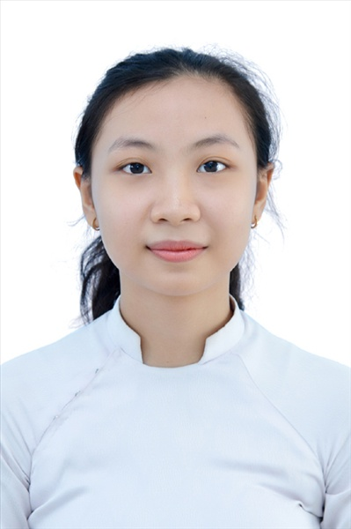
Ngày sinh: 20/09/2003 |  |  |  | Dân tộc: Kinh |  | Giới tính: Nữ
Nơi sinh: NAM ĐỊNH |  |  |  | Số CMND/CCCD: 036303001794
Hộ khẩu TT: Quận Gò Vấp, Tp. Hồ Chí Minh
Học sinh trường: THPT Thạnh Lộc |  |  |  |  |  | Lớp: 12A12
Là học sinh học theo chương trình: THPT  X |  |  |  |  |  | GDTX
Có đăng ký sử dụng kết quả để xét tuyển sinh:
X
Đối tượng: |  | Khu vực: 3 |  |  |  | Diện XTN: 1 |  |  | Điểm cộng: 1.50
Địa chỉ điểm thi: THPT Thạnh Lộc - 116 đường Nguyễn Thị Sáu, khu phố 1, phường Thạnh Lộc, Quận 12, TP Hồ Chí Minh
Thông tin bài thi/môn thi đã đăng ký:
Bài thi/Môn thi | Ngữ văn |  | Toán | KHTN |  |  | Ngoại ngữ | KHXH
 |  |  |  | Vật lí | Hóa học | Sinh học |  | Lịch sử |  | Địa lí | GDCD
Thí sinh đã đăng ký bài thi/môn thi | X |  | X |  |  |  | N1 | X |  | X | X
Phòng thi | 0972 |  | 0972 |  |  |  | 0972 | 0993
Ngày thi | 07/07/2021 |  |  |  |  |  | 08/07/2021 | 08/07/2021
Giờ phát đề | 07h30 |  | 14h20 |  |  |  | 14h20 | 07h30 |  | 08h30 | 09h30
Giờ bắt đầu làm bài thi | 07h35 |  | 14h30 |  |  |  | 14h30 | 07h35 |  | 08h35 | 09h35

(*) Thí sinh đăng ký dự thi bài thi/môn thi nào sẽ được đánh dấu (X) tại cột tương ứng bài thi/môn thi đó; nếu thí sinh đăng ký cả bài thi tổ hợp nào thì tất cả các môn thi thành phần của bài thi tổ hợp đó sẽ được đánh dấu (X). Riêng đối với thí sinh GDTX học lớp 12 trong năm tổ chức thi nếu chọn bài thi KHXH thì đánh dấu 2 môn Lịch sử và Địa lí hoặc đánh dấu cả môn GDCD nếu thí sinh chọn thi thêm môn GDCD để xét tuyển sinh ĐH, CĐ. Thí sinh có đăng ký dự thi môn ngoại ngữ sẽ ký hiệu như sau: N1-Tiếng Anh; N2-Tiếng Nga; N3-Tiếng Pháp;N4-Tiếng Trung Quốc; N5-Tiếng Đức; N6-Tiếng Nhật; N7-Tiếng Hàn.

Thí sinh đến tập trung làm thủ tục dự thi vào:
- Thời gian: 14 giờ 00 ngày 06 tháng 07 năm 2021
- Tại Phòng thi: 0972 - 0972 - của Điểm thi.
Ngày 11 tháng 06 năm 2021
THỦ TRƯỞNG ĐƠN VỊ
(Ký tên và đóng dấu)

02 - HỘI ĐỒNG THI SỞ GD&ĐT TP. HỒ CHÍ MINH  THPT THẠNH LỘC | CỘNG HÒA XÃ HỘI CHỦ NGHĨA VIỆT NAM  Độc lập – Tự do – Hạnh phúc
GIẤY BÁO DỰ THI
Kỳ thi tốt nghiệp THPT năm 2021

Họ tên thí sinh: NGUYỄN THỊ THẢO ANH |  |  |  |  |  | Số báo danh: 02022516 |  |  | 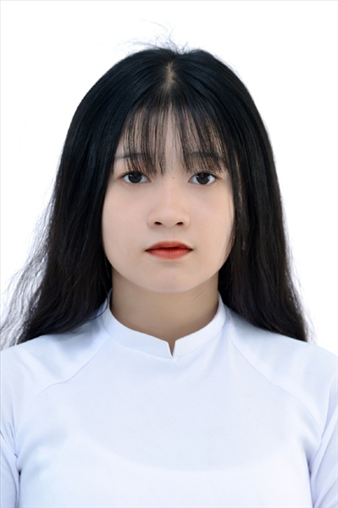
Ngày sinh: 03/10/2003 |  |  |  | Dân tộc: Kinh |  | Giới tính: Nữ
Nơi sinh: KIÊN GIANG |  |  |  | Số CMND/CCCD: 372044920
Hộ khẩu TT: Thành phố Rạch Giá, Kiên Giang
Học sinh trường: THPT Thạnh Lộc |  |  |  |  |  | Lớp: 12A12
Là học sinh học theo chương trình: THPT  X |  |  |  |  |  | GDTX
Có đăng ký sử dụng kết quả để xét tuyển sinh:
X
Đối tượng: |  | Khu vực: 3 |  |  |  | Diện XTN: 1 |  |  | Điểm cộng: 1.50
Địa chỉ điểm thi: THPT Thạnh Lộc - 116 đường Nguyễn Thị Sáu, khu phố 1, phường Thạnh Lộc, Quận 12, TP Hồ Chí Minh
Thông tin bài thi/môn thi đã đăng ký:
Bài thi/Môn thi | Ngữ văn |  | Toán | KHTN |  |  | Ngoại ngữ | KHXH
 |  |  |  | Vật lí | Hóa học | Sinh học |  | Lịch sử |  | Địa lí | GDCD
Thí sinh đã đăng ký bài thi/môn thi | X |  | X |  |  |  | N1 | X |  | X | X
Phòng thi | 0973 |  | 0973 |  |  |  | 0973 | 0993
Ngày thi | 07/07/2021 |  |  |  |  |  | 08/07/2021 | 08/07/2021
Giờ phát đề | 07h30 |  | 14h20 |  |  |  | 14h20 | 07h30 |  | 08h30 | 09h30
Giờ bắt đầu làm bài thi | 07h35 |  | 14h30 |  |  |  | 14h30 | 07h35 |  | 08h35 | 09h35

(*) Thí sinh đăng ký dự thi bài thi/môn thi nào sẽ được đánh dấu (X) tại cột tương ứng bài thi/môn thi đó; nếu thí sinh đăng ký cả bài thi tổ hợp nào thì tất cả các môn thi thành phần của bài thi tổ hợp đó sẽ được đánh dấu (X). Riêng đối với thí sinh GDTX học lớp 12 trong năm tổ chức thi nếu chọn bài thi KHXH thì đánh dấu 2 môn Lịch sử và Địa lí hoặc đánh dấu cả môn GDCD nếu thí sinh chọn thi thêm môn GDCD để xét tuyển sinh ĐH, CĐ. Thí sinh có đăng ký dự thi môn ngoại ngữ sẽ ký hiệu như sau: N1-Tiếng Anh; N2-Tiếng Nga; N3-Tiếng Pháp;N4-Tiếng Trung Quốc; N5-Tiếng Đức; N6-Tiếng Nhật; N7-Tiếng Hàn.

Thí sinh đến tập trung làm thủ tục dự thi vào:
- Thời gian: 14 giờ 00 ngày 06 tháng 07 năm 2021
- Tại Phòng thi: 0973 - 0973 - của Điểm thi.
Ngày 11 tháng 06 năm 2021
THỦ TRƯỞNG ĐƠN VỊ
(Ký tên và đóng dấu)

02 - HỘI ĐỒNG THI SỞ GD&ĐT TP. HỒ CHÍ MINH  THPT THẠNH LỘC | CỘNG HÒA XÃ HỘI CHỦ NGHĨA VIỆT NAM  Độc lập – Tự do – Hạnh phúc
GIẤY BÁO DỰ THI
Kỳ thi tốt nghiệp THPT năm 2021

Họ tên thí sinh: VÕ THỊ DIỄM CHÂU |  |  |  |  |  | Số báo danh: 02022592 |  |  | 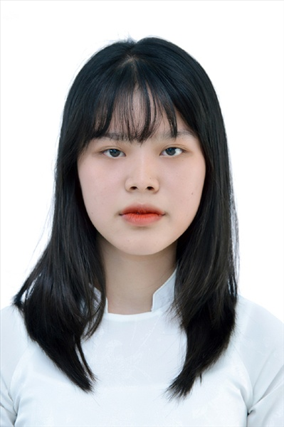
Ngày sinh: 23/07/2003 |  |  |  | Dân tộc: Kinh |  | Giới tính: Nữ
Nơi sinh: QUẢNG NGÃI |  |  |  | Số CMND/CCCD: 051303000465
Hộ khẩu TT: Quận 12, Tp. Hồ Chí Minh
Học sinh trường: THPT Thạnh Lộc |  |  |  |  |  | Lớp: 12A12
Là học sinh học theo chương trình: THPT  X |  |  |  |  |  | GDTX
Có đăng ký sử dụng kết quả để xét tuyển sinh:
X
Đối tượng: |  | Khu vực: 3 |  |  |  | Diện XTN: 1 |  |  | Điểm cộng:
Địa chỉ điểm thi: THPT Thạnh Lộc - 116 đường Nguyễn Thị Sáu, khu phố 1, phường Thạnh Lộc, Quận 12, TP Hồ Chí Minh
Thông tin bài thi/môn thi đã đăng ký:
Bài thi/Môn thi | Ngữ văn |  | Toán | KHTN |  |  | Ngoại ngữ | KHXH
 |  |  |  | Vật lí | Hóa học | Sinh học |  | Lịch sử |  | Địa lí | GDCD
Thí sinh đã đăng ký bài thi/môn thi | X |  | X |  |  |  | N1 | X |  | X | X
Phòng thi | 0977 |  | 0977 |  |  |  | 0977 | 0994
Ngày thi | 07/07/2021 |  |  |  |  |  | 08/07/2021 | 08/07/2021
Giờ phát đề | 07h30 |  | 14h20 |  |  |  | 14h20 | 07h30 |  | 08h30 | 09h30
Giờ bắt đầu làm bài thi | 07h35 |  | 14h30 |  |  |  | 14h30 | 07h35 |  | 08h35 | 09h35

(*) Thí sinh đăng ký dự thi bài thi/môn thi nào sẽ được đánh dấu (X) tại cột tương ứng bài thi/môn thi đó; nếu thí sinh đăng ký cả bài thi tổ hợp nào thì tất cả các môn thi thành phần của bài thi tổ hợp đó sẽ được đánh dấu (X). Riêng đối với thí sinh GDTX học lớp 12 trong năm tổ chức thi nếu chọn bài thi KHXH thì đánh dấu 2 môn Lịch sử và Địa lí hoặc đánh dấu cả môn GDCD nếu thí sinh chọn thi thêm môn GDCD để xét tuyển sinh ĐH, CĐ. Thí sinh có đăng ký dự thi môn ngoại ngữ sẽ ký hiệu như sau: N1-Tiếng Anh; N2-Tiếng Nga; N3-Tiếng Pháp;N4-Tiếng Trung Quốc; N5-Tiếng Đức; N6-Tiếng Nhật; N7-Tiếng Hàn.

Thí sinh đến tập trung làm thủ tục dự thi vào:
- Thời gian: 14 giờ 00 ngày 06 tháng 07 năm 2021
- Tại Phòng thi: 0977 - 0977 - của Điểm thi.
Ngày 11 tháng 06 năm 2021
THỦ TRƯỞNG ĐƠN VỊ
(Ký tên và đóng dấu)

02 - HỘI ĐỒNG THI SỞ GD&ĐT TP. HỒ CHÍ MINH  THPT THẠNH LỘC | CỘNG HÒA XÃ HỘI CHỦ NGHĨA VIỆT NAM  Độc lập – Tự do – Hạnh phúc
GIẤY BÁO DỰ THI
Kỳ thi tốt nghiệp THPT năm 2021

Họ tên thí sinh: LÊ THỊ PHƯƠNG DUNG |  |  |  |  |  | Số báo danh: 02022614
Ngày sinh: 23/08/2003 |  |  |  | Dân tộc: Kinh |  | Giới tính: Nữ
Nơi sinh: THÀNH PHỐ HỒ CHÍ MINH |  |  |  | Số CMND/CCCD: 079303022145
Hộ khẩu TT: Quận Gò Vấp, Tp. Hồ Chí Minh
Học sinh trường: THPT Thạnh Lộc |  |  |  |  |  | Lớp: 12A12
Là học sinh học theo chương trình: THPT  X |  |  |  |  |  | GDTX
Có đăng ký sử dụng kết quả để xét tuyển sinh:
X
Đối tượng: |  | Khu vực: 3 |  |  |  | Diện XTN: 1 |  |  | Điểm cộng: 1
Địa chỉ điểm thi: THPT Thạnh Lộc - 116 đường Nguyễn Thị Sáu, khu phố 1, phường Thạnh Lộc, Quận 12, TP Hồ Chí Minh
Thông tin bài thi/môn thi đã đăng ký:
Bài thi/Môn thi | Ngữ văn |  | Toán | KHTN |  |  | Ngoại ngữ | KHXH
 |  |  |  | Vật lí | Hóa học | Sinh học |  | Lịch sử |  | Địa lí | GDCD
Thí sinh đã đăng ký bài thi/môn thi | X |  | X |  |  |  | N1 | X |  | X | X
Phòng thi | 0977 |  | 0977 |  |  |  | 0977 | 0994
Ngày thi | 07/07/2021 |  |  |  |  |  | 08/07/2021 | 08/07/2021
Giờ phát đề | 07h30 |  | 14h20 |  |  |  | 14h20 | 07h30 |  | 08h30 | 09h30
Giờ bắt đầu làm bài thi | 07h35 |  | 14h30 |  |  |  | 14h30 | 07h35 |  | 08h35 | 09h35

(*) Thí sinh đăng ký dự thi bài thi/môn thi nào sẽ được đánh dấu (X) tại cột tương ứng bài thi/môn thi đó; nếu thí sinh đăng ký cả bài thi tổ hợp nào thì tất cả các môn thi thành phần của bài thi tổ hợp đó sẽ được đánh dấu (X). Riêng đối với thí sinh GDTX học lớp 12 trong năm tổ chức thi nếu chọn bài thi KHXH thì đánh dấu 2 môn Lịch sử và Địa lí hoặc đánh dấu cả môn GDCD nếu thí sinh chọn thi thêm môn GDCD để xét tuyển sinh ĐH, CĐ. Thí sinh có đăng ký dự thi môn ngoại ngữ sẽ ký hiệu như sau: N1-Tiếng Anh; N2-Tiếng Nga; N3-Tiếng Pháp;N4-Tiếng Trung Quốc; N5-Tiếng Đức; N6-Tiếng Nhật; N7-Tiếng Hàn.

Thí sinh đến tập trung làm thủ tục dự thi vào:
- Thời gian: 14 giờ 00 ngày 06 tháng 07 năm 2021
- Tại Phòng thi: 0977 - 0977 - của Điểm thi.
Ngày 11 tháng 06 năm 2021
THỦ TRƯỞNG ĐƠN VỊ
(Ký tên và đóng dấu)

02 - HỘI ĐỒNG THI SỞ GD&ĐT TP. HỒ CHÍ MINH  THPT THẠNH LỘC | CỘNG HÒA XÃ HỘI CHỦ NGHĨA VIỆT NAM  Độc lập – Tự do – Hạnh phúc
GIẤY BÁO DỰ THI
Kỳ thi tốt nghiệp THPT năm 2021

Họ tên thí sinh: NGUYỄN HỮU ĐỨC |  |  |  |  |  | Số báo danh: 02022691 |  |  | 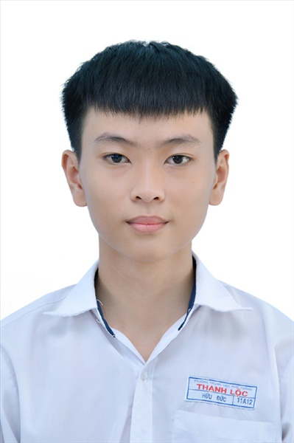
Ngày sinh: 16/04/2003 |  |  |  | Dân tộc: Kinh |  | Giới tính: Nam
Nơi sinh: THÀNH PHỐ HỒ CHÍ MINH |  |  |  | Số CMND/CCCD: 079203023845
Hộ khẩu TT: Quận 12, Tp. Hồ Chí Minh
Học sinh trường: THPT Thạnh Lộc |  |  |  |  |  | Lớp: 12A12
Là học sinh học theo chương trình: THPT  X |  |  |  |  |  | GDTX
Có đăng ký sử dụng kết quả để xét tuyển sinh:
X
Đối tượng: |  | Khu vực: 3 |  |  |  | Diện XTN: 1 |  |  | Điểm cộng: 1
Địa chỉ điểm thi: THPT Thạnh Lộc - 116 đường Nguyễn Thị Sáu, khu phố 1, phường Thạnh Lộc, Quận 12, TP Hồ Chí Minh
Thông tin bài thi/môn thi đã đăng ký:
Bài thi/Môn thi | Ngữ văn |  | Toán | KHTN |  |  | Ngoại ngữ | KHXH
 |  |  |  | Vật lí | Hóa học | Sinh học |  | Lịch sử |  | Địa lí | GDCD
Thí sinh đã đăng ký bài thi/môn thi | X |  | X |  |  |  | N1 | X |  | X | X
Phòng thi | 0981 |  | 0981 |  |  |  | 0981 | 0994
Ngày thi | 07/07/2021 |  |  |  |  |  | 08/07/2021 | 08/07/2021
Giờ phát đề | 07h30 |  | 14h20 |  |  |  | 14h20 | 07h30 |  | 08h30 | 09h30
Giờ bắt đầu làm bài thi | 07h35 |  | 14h30 |  |  |  | 14h30 | 07h35 |  | 08h35 | 09h35

(*) Thí sinh đăng ký dự thi bài thi/môn thi nào sẽ được đánh dấu (X) tại cột tương ứng bài thi/môn thi đó; nếu thí sinh đăng ký cả bài thi tổ hợp nào thì tất cả các môn thi thành phần của bài thi tổ hợp đó sẽ được đánh dấu (X). Riêng đối với thí sinh GDTX học lớp 12 trong năm tổ chức thi nếu chọn bài thi KHXH thì đánh dấu 2 môn Lịch sử và Địa lí hoặc đánh dấu cả môn GDCD nếu thí sinh chọn thi thêm môn GDCD để xét tuyển sinh ĐH, CĐ. Thí sinh có đăng ký dự thi môn ngoại ngữ sẽ ký hiệu như sau: N1-Tiếng Anh; N2-Tiếng Nga; N3-Tiếng Pháp;N4-Tiếng Trung Quốc; N5-Tiếng Đức; N6-Tiếng Nhật; N7-Tiếng Hàn.

Thí sinh đến tập trung làm thủ tục dự thi vào:
- Thời gian: 14 giờ 00 ngày 06 tháng 07 năm 2021
- Tại Phòng thi: 0981 - 0981 - của Điểm thi.
Ngày 11 tháng 06 năm 2021
THỦ TRƯỞNG ĐƠN VỊ
(Ký tên và đóng dấu)

02 - HỘI ĐỒNG THI SỞ GD&ĐT TP. HỒ CHÍ MINH  THPT THẠNH LỘC | CỘNG HÒA XÃ HỘI CHỦ NGHĨA VIỆT NAM  Độc lập – Tự do – Hạnh phúc
GIẤY BÁO DỰ THI
Kỳ thi tốt nghiệp THPT năm 2021

Họ tên thí sinh: LÊ THỊ TRÚC GIANG |  |  |  |  |  | Số báo danh: 02022701 |  |  | 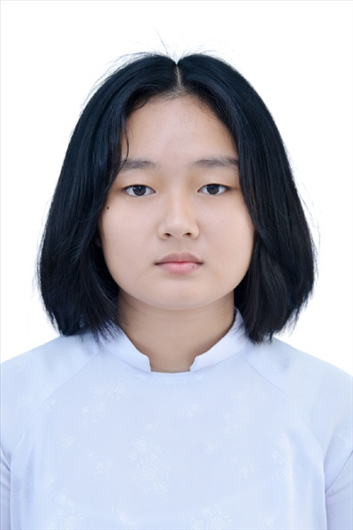
Ngày sinh: 08/07/2002 |  |  |  | Dân tộc: Kinh |  | Giới tính: Nữ
Nơi sinh: THÀNH PHỐ HỒ CHÍ MINH |  |  |  | Số CMND/CCCD: 301791809
Hộ khẩu TT: Huyện Cần Giuộc, Long An
Học sinh trường: THPT Thạnh Lộc |  |  |  |  |  | Lớp: 12A12
Là học sinh học theo chương trình: THPT  X |  |  |  |  |  | GDTX
Có đăng ký sử dụng kết quả để xét tuyển sinh:
X
Đối tượng: |  | Khu vực: 3 |  |  |  | Diện XTN: 1 |  |  | Điểm cộng: 1.50
Địa chỉ điểm thi: THPT Thạnh Lộc - 116 đường Nguyễn Thị Sáu, khu phố 1, phường Thạnh Lộc, Quận 12, TP Hồ Chí Minh
Thông tin bài thi/môn thi đã đăng ký:
Bài thi/Môn thi | Ngữ văn |  | Toán | KHTN |  |  | Ngoại ngữ | KHXH
 |  |  |  | Vật lí | Hóa học | Sinh học |  | Lịch sử |  | Địa lí | GDCD
Thí sinh đã đăng ký bài thi/môn thi | X |  | X |  |  |  | N1 | X |  | X | X
Phòng thi | 0981 |  | 0981 |  |  |  | 0981 | 0994
Ngày thi | 07/07/2021 |  |  |  |  |  | 08/07/2021 | 08/07/2021
Giờ phát đề | 07h30 |  | 14h20 |  |  |  | 14h20 | 07h30 |  | 08h30 | 09h30
Giờ bắt đầu làm bài thi | 07h35 |  | 14h30 |  |  |  | 14h30 | 07h35 |  | 08h35 | 09h35

(*) Thí sinh đăng ký dự thi bài thi/môn thi nào sẽ được đánh dấu (X) tại cột tương ứng bài thi/môn thi đó; nếu thí sinh đăng ký cả bài thi tổ hợp nào thì tất cả các môn thi thành phần của bài thi tổ hợp đó sẽ được đánh dấu (X). Riêng đối với thí sinh GDTX học lớp 12 trong năm tổ chức thi nếu chọn bài thi KHXH thì đánh dấu 2 môn Lịch sử và Địa lí hoặc đánh dấu cả môn GDCD nếu thí sinh chọn thi thêm môn GDCD để xét tuyển sinh ĐH, CĐ. Thí sinh có đăng ký dự thi môn ngoại ngữ sẽ ký hiệu như sau: N1-Tiếng Anh; N2-Tiếng Nga; N3-Tiếng Pháp;N4-Tiếng Trung Quốc; N5-Tiếng Đức; N6-Tiếng Nhật; N7-Tiếng Hàn.

Thí sinh đến tập trung làm thủ tục dự thi vào:
- Thời gian: 14 giờ 00 ngày 06 tháng 07 năm 2021
- Tại Phòng thi: 0981 - 0981 - của Điểm thi.
Ngày 11 tháng 06 năm 2021
THỦ TRƯỞNG ĐƠN VỊ
(Ký tên và đóng dấu)

02 - HỘI ĐỒNG THI SỞ GD&ĐT TP. HỒ CHÍ MINH  THPT THẠNH LỘC | CỘNG HÒA XÃ HỘI CHỦ NGHĨA VIỆT NAM  Độc lập – Tự do – Hạnh phúc
GIẤY BÁO DỰ THI
Kỳ thi tốt nghiệp THPT năm 2021

Họ tên thí sinh: PHAN MINH GIÀU |  |  |  |  |  | Số báo danh: 02022707 |  |  | 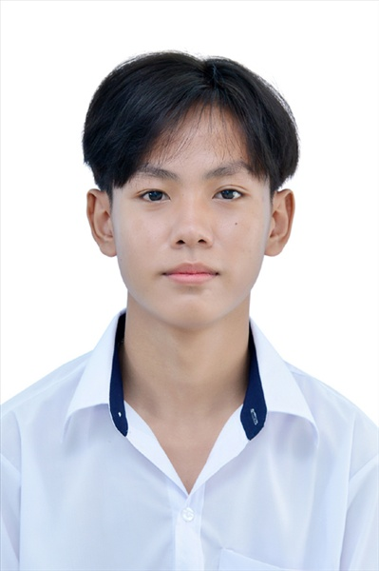
Ngày sinh: 12/07/2003 |  |  |  | Dân tộc: Kinh |  | Giới tính: Nam
Nơi sinh: BÌNH DƯƠNG |  |  |  | Số CMND/CCCD: 079203042493
Hộ khẩu TT: Quận 12, Tp. Hồ Chí Minh
Học sinh trường: THPT Thạnh Lộc |  |  |  |  |  | Lớp: 12A12
Là học sinh học theo chương trình: THPT  X |  |  |  |  |  | GDTX
Có đăng ký sử dụng kết quả để xét tuyển sinh:
X
Đối tượng: |  | Khu vực: 3 |  |  |  | Diện XTN: 1 |  |  | Điểm cộng: 1.50
Địa chỉ điểm thi: THPT Thạnh Lộc - 116 đường Nguyễn Thị Sáu, khu phố 1, phường Thạnh Lộc, Quận 12, TP Hồ Chí Minh
Thông tin bài thi/môn thi đã đăng ký:
Bài thi/Môn thi | Ngữ văn |  | Toán | KHTN |  |  | Ngoại ngữ | KHXH
 |  |  |  | Vật lí | Hóa học | Sinh học |  | Lịch sử |  | Địa lí | GDCD
Thí sinh đã đăng ký bài thi/môn thi | X |  | X |  |  |  | N1 | X |  | X | X
Phòng thi | 0981 |  | 0981 |  |  |  | 0981 | 0994
Ngày thi | 07/07/2021 |  |  |  |  |  | 08/07/2021 | 08/07/2021
Giờ phát đề | 07h30 |  | 14h20 |  |  |  | 14h20 | 07h30 |  | 08h30 | 09h30
Giờ bắt đầu làm bài thi | 07h35 |  | 14h30 |  |  |  | 14h30 | 07h35 |  | 08h35 | 09h35

(*) Thí sinh đăng ký dự thi bài thi/môn thi nào sẽ được đánh dấu (X) tại cột tương ứng bài thi/môn thi đó; nếu thí sinh đăng ký cả bài thi tổ hợp nào thì tất cả các môn thi thành phần của bài thi tổ hợp đó sẽ được đánh dấu (X). Riêng đối với thí sinh GDTX học lớp 12 trong năm tổ chức thi nếu chọn bài thi KHXH thì đánh dấu 2 môn Lịch sử và Địa lí hoặc đánh dấu cả môn GDCD nếu thí sinh chọn thi thêm môn GDCD để xét tuyển sinh ĐH, CĐ. Thí sinh có đăng ký dự thi môn ngoại ngữ sẽ ký hiệu như sau: N1-Tiếng Anh; N2-Tiếng Nga; N3-Tiếng Pháp;N4-Tiếng Trung Quốc; N5-Tiếng Đức; N6-Tiếng Nhật; N7-Tiếng Hàn.

Thí sinh đến tập trung làm thủ tục dự thi vào:
- Thời gian: 14 giờ 00 ngày 06 tháng 07 năm 2021
- Tại Phòng thi: 0981 - 0981 - của Điểm thi.
Ngày 11 tháng 06 năm 2021
THỦ TRƯỞNG ĐƠN VỊ
(Ký tên và đóng dấu)

02 - HỘI ĐỒNG THI SỞ GD&ĐT TP. HỒ CHÍ MINH  THPT THẠNH LỘC | CỘNG HÒA XÃ HỘI CHỦ NGHĨA VIỆT NAM  Độc lập – Tự do – Hạnh phúc
GIẤY BÁO DỰ THI
Kỳ thi tốt nghiệp THPT năm 2021

Họ tên thí sinh: NGÔ THỊ THU HÀ |  |  |  |  |  | Số báo danh: 02022708
Ngày sinh: 25/03/2003 |  |  |  | Dân tộc: Kinh |  | Giới tính: Nữ
Nơi sinh: PHÚ THỌ |  |  |  | Số CMND/CCCD: 025303000239
Hộ khẩu TT: Quận 12, Tp. Hồ Chí Minh
Học sinh trường: THPT Thạnh Lộc |  |  |  |  |  | Lớp: 12A12
Là học sinh học theo chương trình: THPT  X |  |  |  |  |  | GDTX
Có đăng ký sử dụng kết quả để xét tuyển sinh:
X
Đối tượng: |  | Khu vực: 3 |  |  |  | Diện XTN: 1 |  |  | Điểm cộng: 1
Địa chỉ điểm thi: THPT Thạnh Lộc - 116 đường Nguyễn Thị Sáu, khu phố 1, phường Thạnh Lộc, Quận 12, TP Hồ Chí Minh
Thông tin bài thi/môn thi đã đăng ký:
Bài thi/Môn thi | Ngữ văn |  | Toán | KHTN |  |  | Ngoại ngữ | KHXH
 |  |  |  | Vật lí | Hóa học | Sinh học |  | Lịch sử |  | Địa lí | GDCD
Thí sinh đã đăng ký bài thi/môn thi | X |  | X |  |  |  | N1 | X |  | X | X
Phòng thi | 0981 |  | 0981 |  |  |  | 0981 | 0994
Ngày thi | 07/07/2021 |  |  |  |  |  | 08/07/2021 | 08/07/2021
Giờ phát đề | 07h30 |  | 14h20 |  |  |  | 14h20 | 07h30 |  | 08h30 | 09h30
Giờ bắt đầu làm bài thi | 07h35 |  | 14h30 |  |  |  | 14h30 | 07h35 |  | 08h35 | 09h35

(*) Thí sinh đăng ký dự thi bài thi/môn thi nào sẽ được đánh dấu (X) tại cột tương ứng bài thi/môn thi đó; nếu thí sinh đăng ký cả bài thi tổ hợp nào thì tất cả các môn thi thành phần của bài thi tổ hợp đó sẽ được đánh dấu (X). Riêng đối với thí sinh GDTX học lớp 12 trong năm tổ chức thi nếu chọn bài thi KHXH thì đánh dấu 2 môn Lịch sử và Địa lí hoặc đánh dấu cả môn GDCD nếu thí sinh chọn thi thêm môn GDCD để xét tuyển sinh ĐH, CĐ. Thí sinh có đăng ký dự thi môn ngoại ngữ sẽ ký hiệu như sau: N1-Tiếng Anh; N2-Tiếng Nga; N3-Tiếng Pháp;N4-Tiếng Trung Quốc; N5-Tiếng Đức; N6-Tiếng Nhật; N7-Tiếng Hàn.

Thí sinh đến tập trung làm thủ tục dự thi vào:
- Thời gian: 14 giờ 00 ngày 06 tháng 07 năm 2021
- Tại Phòng thi: 0981 - 0981 - của Điểm thi.
Ngày 11 tháng 06 năm 2021
THỦ TRƯỞNG ĐƠN VỊ
(Ký tên và đóng dấu)

02 - HỘI ĐỒNG THI SỞ GD&ĐT TP. HỒ CHÍ MINH  THPT THẠNH LỘC | CỘNG HÒA XÃ HỘI CHỦ NGHĨA VIỆT NAM  Độc lập – Tự do – Hạnh phúc
GIẤY BÁO DỰ THI
Kỳ thi tốt nghiệp THPT năm 2021

Họ tên thí sinh: LÊ THỊ HỒNG HẠNH |  |  |  |  |  | Số báo danh: 02022723 |  |  | 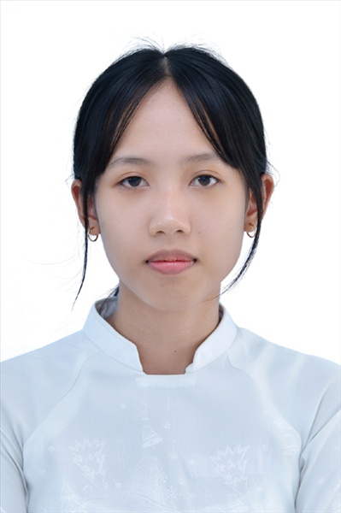
Ngày sinh: 07/02/2003 |  |  |  | Dân tộc: Kinh |  | Giới tính: Nữ
Nơi sinh: QUẢNG NGÃI |  |  |  | Số CMND/CCCD: 051303000247
Hộ khẩu TT: Quận 12, Tp. Hồ Chí Minh
Học sinh trường: THPT Thạnh Lộc |  |  |  |  |  | Lớp: 12A12
Là học sinh học theo chương trình: THPT  X |  |  |  |  |  | GDTX
Có đăng ký sử dụng kết quả để xét tuyển sinh:
X
Đối tượng: |  | Khu vực: 3 |  |  |  | Diện XTN: 1 |  |  | Điểm cộng: 1.50
Địa chỉ điểm thi: THPT Thạnh Lộc - 116 đường Nguyễn Thị Sáu, khu phố 1, phường Thạnh Lộc, Quận 12, TP Hồ Chí Minh
Thông tin bài thi/môn thi đã đăng ký:
Bài thi/Môn thi | Ngữ văn |  | Toán | KHTN |  |  | Ngoại ngữ | KHXH
 |  |  |  | Vật lí | Hóa học | Sinh học |  | Lịch sử |  | Địa lí | GDCD
Thí sinh đã đăng ký bài thi/môn thi | X |  | X |  |  |  | N1 | X |  | X | X
Phòng thi | 0982 |  | 0982 |  |  |  | 0982 | 0995
Ngày thi | 07/07/2021 |  |  |  |  |  | 08/07/2021 | 08/07/2021
Giờ phát đề | 07h30 |  | 14h20 |  |  |  | 14h20 | 07h30 |  | 08h30 | 09h30
Giờ bắt đầu làm bài thi | 07h35 |  | 14h30 |  |  |  | 14h30 | 07h35 |  | 08h35 | 09h35

(*) Thí sinh đăng ký dự thi bài thi/môn thi nào sẽ được đánh dấu (X) tại cột tương ứng bài thi/môn thi đó; nếu thí sinh đăng ký cả bài thi tổ hợp nào thì tất cả các môn thi thành phần của bài thi tổ hợp đó sẽ được đánh dấu (X). Riêng đối với thí sinh GDTX học lớp 12 trong năm tổ chức thi nếu chọn bài thi KHXH thì đánh dấu 2 môn Lịch sử và Địa lí hoặc đánh dấu cả môn GDCD nếu thí sinh chọn thi thêm môn GDCD để xét tuyển sinh ĐH, CĐ. Thí sinh có đăng ký dự thi môn ngoại ngữ sẽ ký hiệu như sau: N1-Tiếng Anh; N2-Tiếng Nga; N3-Tiếng Pháp;N4-Tiếng Trung Quốc; N5-Tiếng Đức; N6-Tiếng Nhật; N7-Tiếng Hàn.

Thí sinh đến tập trung làm thủ tục dự thi vào:
- Thời gian: 14 giờ 00 ngày 06 tháng 07 năm 2021
- Tại Phòng thi: 0982 - 0982 - của Điểm thi.
Ngày 11 tháng 06 năm 2021
THỦ TRƯỞNG ĐƠN VỊ
(Ký tên và đóng dấu)

02 - HỘI ĐỒNG THI SỞ GD&ĐT TP. HỒ CHÍ MINH  THPT THẠNH LỘC | CỘNG HÒA XÃ HỘI CHỦ NGHĨA VIỆT NAM  Độc lập – Tự do – Hạnh phúc
GIẤY BÁO DỰ THI
Kỳ thi tốt nghiệp THPT năm 2021

Họ tên thí sinh: BÙI XUÂN HẰNG |  |  |  |  |  | Số báo danh: 02022738 |  |  | 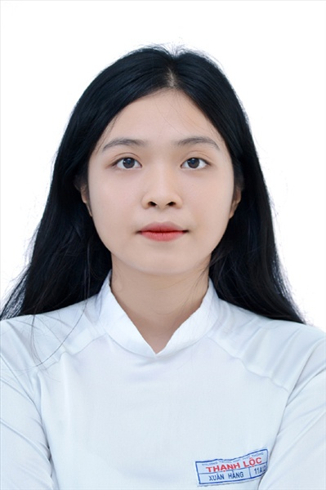
Ngày sinh: 29/11/2003 |  |  |  | Dân tộc: Kinh |  | Giới tính: Nữ
Nơi sinh: THÀNH PHỐ HỒ CHÍ MINH |  |  |  | Số CMND/CCCD: 079303013450
Hộ khẩu TT: Quận 12, Tp. Hồ Chí Minh
Học sinh trường: THPT Thạnh Lộc |  |  |  |  |  | Lớp: 12A12
Là học sinh học theo chương trình: THPT  X |  |  |  |  |  | GDTX
Có đăng ký sử dụng kết quả để xét tuyển sinh:
X
Đối tượng: |  | Khu vực: 3 |  |  |  | Diện XTN: 1 |  |  | Điểm cộng: 1.50
Địa chỉ điểm thi: THPT Thạnh Lộc - 116 đường Nguyễn Thị Sáu, khu phố 1, phường Thạnh Lộc, Quận 12, TP Hồ Chí Minh
Thông tin bài thi/môn thi đã đăng ký:
Bài thi/Môn thi | Ngữ văn |  | Toán | KHTN |  |  | Ngoại ngữ | KHXH
 |  |  |  | Vật lí | Hóa học | Sinh học |  | Lịch sử |  | Địa lí | GDCD
Thí sinh đã đăng ký bài thi/môn thi | X |  | X |  |  |  | N1 | X |  | X | X
Phòng thi | 0983 |  | 0983 |  |  |  | 0983 | 0995
Ngày thi | 07/07/2021 |  |  |  |  |  | 08/07/2021 | 08/07/2021
Giờ phát đề | 07h30 |  | 14h20 |  |  |  | 14h20 | 07h30 |  | 08h30 | 09h30
Giờ bắt đầu làm bài thi | 07h35 |  | 14h30 |  |  |  | 14h30 | 07h35 |  | 08h35 | 09h35

(*) Thí sinh đăng ký dự thi bài thi/môn thi nào sẽ được đánh dấu (X) tại cột tương ứng bài thi/môn thi đó; nếu thí sinh đăng ký cả bài thi tổ hợp nào thì tất cả các môn thi thành phần của bài thi tổ hợp đó sẽ được đánh dấu (X). Riêng đối với thí sinh GDTX học lớp 12 trong năm tổ chức thi nếu chọn bài thi KHXH thì đánh dấu 2 môn Lịch sử và Địa lí hoặc đánh dấu cả môn GDCD nếu thí sinh chọn thi thêm môn GDCD để xét tuyển sinh ĐH, CĐ. Thí sinh có đăng ký dự thi môn ngoại ngữ sẽ ký hiệu như sau: N1-Tiếng Anh; N2-Tiếng Nga; N3-Tiếng Pháp;N4-Tiếng Trung Quốc; N5-Tiếng Đức; N6-Tiếng Nhật; N7-Tiếng Hàn.

Thí sinh đến tập trung làm thủ tục dự thi vào:
- Thời gian: 14 giờ 00 ngày 06 tháng 07 năm 2021
- Tại Phòng thi: 0983 - 0983 - của Điểm thi.
Ngày 11 tháng 06 năm 2021
THỦ TRƯỞNG ĐƠN VỊ
(Ký tên và đóng dấu)

02 - HỘI ĐỒNG THI SỞ GD&ĐT TP. HỒ CHÍ MINH  THPT THẠNH LỘC | CỘNG HÒA XÃ HỘI CHỦ NGHĨA VIỆT NAM  Độc lập – Tự do – Hạnh phúc
GIẤY BÁO DỰ THI
Kỳ thi tốt nghiệp THPT năm 2021

Họ tên thí sinh: LÊ TRUNG HẬU |  |  |  |  |  | Số báo danh: 02022754 |  |  | 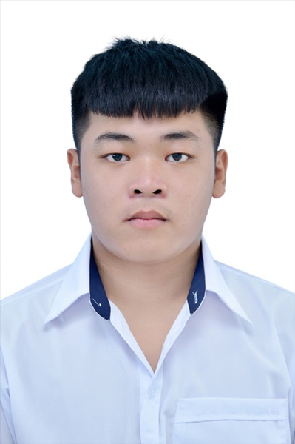
Ngày sinh: 20/01/2003 |  |  |  | Dân tộc: Kinh |  | Giới tính: Nam
Nơi sinh: THÀNH PHỐ HỒ CHÍ MINH |  |  |  | Số CMND/CCCD: 079203021481
Hộ khẩu TT: Quận 12, Tp. Hồ Chí Minh
Học sinh trường: THPT Thạnh Lộc |  |  |  |  |  | Lớp: 12A12
Là học sinh học theo chương trình: THPT  X |  |  |  |  |  | GDTX
Có đăng ký sử dụng kết quả để xét tuyển sinh:
X
Đối tượng: |  | Khu vực: 3 |  |  |  | Diện XTN: 1 |  |  | Điểm cộng: 1.50
Địa chỉ điểm thi: THPT Thạnh Lộc - 116 đường Nguyễn Thị Sáu, khu phố 1, phường Thạnh Lộc, Quận 12, TP Hồ Chí Minh
Thông tin bài thi/môn thi đã đăng ký:
Bài thi/Môn thi | Ngữ văn |  | Toán | KHTN |  |  | Ngoại ngữ | KHXH
 |  |  |  | Vật lí | Hóa học | Sinh học |  | Lịch sử |  | Địa lí | GDCD
Thí sinh đã đăng ký bài thi/môn thi | X |  | X |  |  |  | N1 | X |  | X | X
Phòng thi | 0983 |  | 0983 |  |  |  | 0983 | 0995
Ngày thi | 07/07/2021 |  |  |  |  |  | 08/07/2021 | 08/07/2021
Giờ phát đề | 07h30 |  | 14h20 |  |  |  | 14h20 | 07h30 |  | 08h30 | 09h30
Giờ bắt đầu làm bài thi | 07h35 |  | 14h30 |  |  |  | 14h30 | 07h35 |  | 08h35 | 09h35

(*) Thí sinh đăng ký dự thi bài thi/môn thi nào sẽ được đánh dấu (X) tại cột tương ứng bài thi/môn thi đó; nếu thí sinh đăng ký cả bài thi tổ hợp nào thì tất cả các môn thi thành phần của bài thi tổ hợp đó sẽ được đánh dấu (X). Riêng đối với thí sinh GDTX học lớp 12 trong năm tổ chức thi nếu chọn bài thi KHXH thì đánh dấu 2 môn Lịch sử và Địa lí hoặc đánh dấu cả môn GDCD nếu thí sinh chọn thi thêm môn GDCD để xét tuyển sinh ĐH, CĐ. Thí sinh có đăng ký dự thi môn ngoại ngữ sẽ ký hiệu như sau: N1-Tiếng Anh; N2-Tiếng Nga; N3-Tiếng Pháp;N4-Tiếng Trung Quốc; N5-Tiếng Đức; N6-Tiếng Nhật; N7-Tiếng Hàn.

Thí sinh đến tập trung làm thủ tục dự thi vào:
- Thời gian: 14 giờ 00 ngày 06 tháng 07 năm 2021
- Tại Phòng thi: 0983 - 0983 - của Điểm thi.
Ngày 11 tháng 06 năm 2021
THỦ TRƯỞNG ĐƠN VỊ
(Ký tên và đóng dấu)

02 - HỘI ĐỒNG THI SỞ GD&ĐT TP. HỒ CHÍ MINH  THPT THẠNH LỘC | CỘNG HÒA XÃ HỘI CHỦ NGHĨA VIỆT NAM  Độc lập – Tự do – Hạnh phúc
GIẤY BÁO DỰ THI
Kỳ thi tốt nghiệp THPT năm 2021

Họ tên thí sinh: ĐỖ NHƯ HUỲNH |  |  |  |  |  | Số báo danh: 02022843 |  |  | 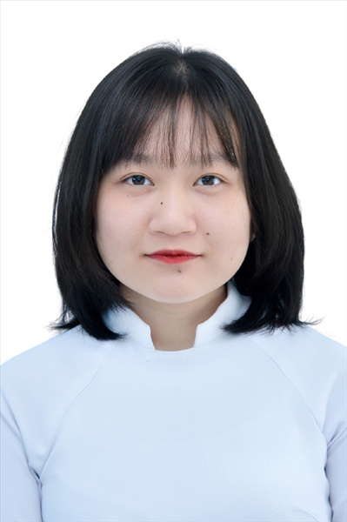
Ngày sinh: 27/04/2003 |  |  |  | Dân tộc: Kinh |  | Giới tính: Nữ
Nơi sinh: THÀNH PHỐ HỒ CHÍ MINH |  |  |  | Số CMND/CCCD: 079303012492
Hộ khẩu TT: Quận 12, Tp. Hồ Chí Minh
Học sinh trường: THPT Thạnh Lộc |  |  |  |  |  | Lớp: 12A12
Là học sinh học theo chương trình: THPT  X |  |  |  |  |  | GDTX
Có đăng ký sử dụng kết quả để xét tuyển sinh:
X
Đối tượng: |  | Khu vực: 3 |  |  |  | Diện XTN: 1 |  |  | Điểm cộng: 1
Địa chỉ điểm thi: THPT Thạnh Lộc - 116 đường Nguyễn Thị Sáu, khu phố 1, phường Thạnh Lộc, Quận 12, TP Hồ Chí Minh
Thông tin bài thi/môn thi đã đăng ký:
Bài thi/Môn thi | Ngữ văn |  | Toán | KHTN |  |  | Ngoại ngữ | KHXH
 |  |  |  | Vật lí | Hóa học | Sinh học |  | Lịch sử |  | Địa lí | GDCD
Thí sinh đã đăng ký bài thi/môn thi | X |  | X |  |  |  | N1 | X |  | X | X
Phòng thi | 0987 |  | 0987 |  |  |  | 0987 | 0996
Ngày thi | 07/07/2021 |  |  |  |  |  | 08/07/2021 | 08/07/2021
Giờ phát đề | 07h30 |  | 14h20 |  |  |  | 14h20 | 07h30 |  | 08h30 | 09h30
Giờ bắt đầu làm bài thi | 07h35 |  | 14h30 |  |  |  | 14h30 | 07h35 |  | 08h35 | 09h35

(*) Thí sinh đăng ký dự thi bài thi/môn thi nào sẽ được đánh dấu (X) tại cột tương ứng bài thi/môn thi đó; nếu thí sinh đăng ký cả bài thi tổ hợp nào thì tất cả các môn thi thành phần của bài thi tổ hợp đó sẽ được đánh dấu (X). Riêng đối với thí sinh GDTX học lớp 12 trong năm tổ chức thi nếu chọn bài thi KHXH thì đánh dấu 2 môn Lịch sử và Địa lí hoặc đánh dấu cả môn GDCD nếu thí sinh chọn thi thêm môn GDCD để xét tuyển sinh ĐH, CĐ. Thí sinh có đăng ký dự thi môn ngoại ngữ sẽ ký hiệu như sau: N1-Tiếng Anh; N2-Tiếng Nga; N3-Tiếng Pháp;N4-Tiếng Trung Quốc; N5-Tiếng Đức; N6-Tiếng Nhật; N7-Tiếng Hàn.

Thí sinh đến tập trung làm thủ tục dự thi vào:
- Thời gian: 14 giờ 00 ngày 06 tháng 07 năm 2021
- Tại Phòng thi: 0987 - 0987 - của Điểm thi.
Ngày 11 tháng 06 năm 2021
THỦ TRƯỞNG ĐƠN VỊ
(Ký tên và đóng dấu)

02 - HỘI ĐỒNG THI SỞ GD&ĐT TP. HỒ CHÍ MINH  THPT THẠNH LỘC | CỘNG HÒA XÃ HỘI CHỦ NGHĨA VIỆT NAM  Độc lập – Tự do – Hạnh phúc
GIẤY BÁO DỰ THI
Kỳ thi tốt nghiệp THPT năm 2021

Họ tên thí sinh: NGUYỄN THÀNH KHANG |  |  |  |  |  | Số báo danh: 02023150 |  |  | 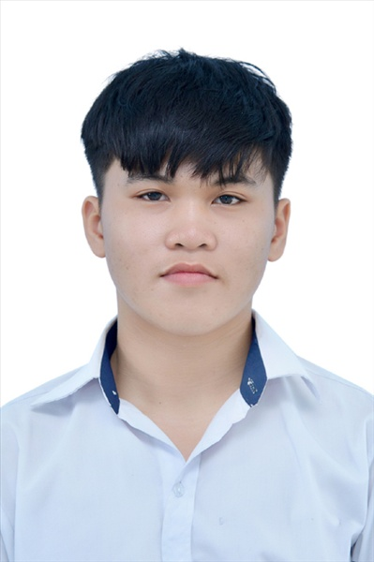
Ngày sinh: 26/03/2002 |  |  |  | Dân tộc: Kinh |  | Giới tính: Nam
Nơi sinh: SÓC TRĂNG |  |  |  | Số CMND/CCCD: 281309503
Hộ khẩu TT: Thị xã Thuận An, Bình Dương
Học sinh trường: THPT Thạnh Lộc |  |  |  |  |  | Lớp: 12A12
Là học sinh học theo chương trình: THPT  X |  |  |  |  |  | GDTX
Có đăng ký sử dụng kết quả để xét tuyển sinh:
X
Đối tượng: |  | Khu vực: 3 |  |  |  | Diện XTN: 1 |  |  | Điểm cộng: 1.50
Địa chỉ điểm thi: THCS Nguyễn Chí Thanh Q12 - 19, HT11, Tổ 37, KP3, Phường Hiệp Thành, Quận 12
Thông tin bài thi/môn thi đã đăng ký:
Bài thi/Môn thi | Ngữ văn |  | Toán | KHTN |  |  | Ngoại ngữ | KHXH
 |  |  |  | Vật lí | Hóa học | Sinh học |  | Lịch sử |  | Địa lí | GDCD
Thí sinh đã đăng ký bài thi/môn thi | X |  | X |  |  |  | N1 | X |  | X | X
Phòng thi | 1000 |  | 1000 |  |  |  | 1000 | 1018
Ngày thi | 07/07/2021 |  |  |  |  |  | 08/07/2021 | 08/07/2021
Giờ phát đề | 07h30 |  | 14h20 |  |  |  | 14h20 | 07h30 |  | 08h30 | 09h30
Giờ bắt đầu làm bài thi | 07h35 |  | 14h30 |  |  |  | 14h30 | 07h35 |  | 08h35 | 09h35

(*) Thí sinh đăng ký dự thi bài thi/môn thi nào sẽ được đánh dấu (X) tại cột tương ứng bài thi/môn thi đó; nếu thí sinh đăng ký cả bài thi tổ hợp nào thì tất cả các môn thi thành phần của bài thi tổ hợp đó sẽ được đánh dấu (X). Riêng đối với thí sinh GDTX học lớp 12 trong năm tổ chức thi nếu chọn bài thi KHXH thì đánh dấu 2 môn Lịch sử và Địa lí hoặc đánh dấu cả môn GDCD nếu thí sinh chọn thi thêm môn GDCD để xét tuyển sinh ĐH, CĐ. Thí sinh có đăng ký dự thi môn ngoại ngữ sẽ ký hiệu như sau: N1-Tiếng Anh; N2-Tiếng Nga; N3-Tiếng Pháp;N4-Tiếng Trung Quốc; N5-Tiếng Đức; N6-Tiếng Nhật; N7-Tiếng Hàn.

Thí sinh đến tập trung làm thủ tục dự thi vào:
- Thời gian: 14 giờ 00 ngày 06 tháng 07 năm 2021
- Tại Phòng thi: 1000 - 1000 - của Điểm thi.
Ngày 11 tháng 06 năm 2021
THỦ TRƯỞNG ĐƠN VỊ
(Ký tên và đóng dấu)

02 - HỘI ĐỒNG THI SỞ GD&ĐT TP. HỒ CHÍ MINH  THPT THẠNH LỘC | CỘNG HÒA XÃ HỘI CHỦ NGHĨA VIỆT NAM  Độc lập – Tự do – Hạnh phúc
GIẤY BÁO DỰ THI
Kỳ thi tốt nghiệp THPT năm 2021

Họ tên thí sinh: LÊ THỊ KIM KHÁNH |  |  |  |  |  | Số báo danh: 02023162 |  |  | 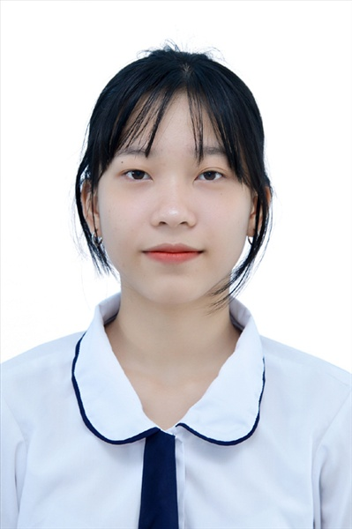
Ngày sinh: 09/09/2003 |  |  |  | Dân tộc: Kinh |  | Giới tính: Nữ
Nơi sinh: THÀNH PHỐ HỒ CHÍ MINH |  |  |  | Số CMND/CCCD: 079303036349
Hộ khẩu TT: Quận 12, Tp. Hồ Chí Minh
Học sinh trường: THPT Thạnh Lộc |  |  |  |  |  | Lớp: 12A12
Là học sinh học theo chương trình: THPT  X |  |  |  |  |  | GDTX
Có đăng ký sử dụng kết quả để xét tuyển sinh:
X
Đối tượng: |  | Khu vực: 3 |  |  |  | Diện XTN: 1 |  |  | Điểm cộng: 1.50
Địa chỉ điểm thi: THCS Nguyễn Chí Thanh Q12 - 19, HT11, Tổ 37, KP3, Phường Hiệp Thành, Quận 12
Thông tin bài thi/môn thi đã đăng ký:
Bài thi/Môn thi | Ngữ văn |  | Toán | KHTN |  |  | Ngoại ngữ | KHXH
 |  |  |  | Vật lí | Hóa học | Sinh học |  | Lịch sử |  | Địa lí | GDCD
Thí sinh đã đăng ký bài thi/môn thi | X |  | X |  |  |  | N1 | X |  | X | X
Phòng thi | 1000 |  | 1000 |  |  |  | 1000 | 1018
Ngày thi | 07/07/2021 |  |  |  |  |  | 08/07/2021 | 08/07/2021
Giờ phát đề | 07h30 |  | 14h20 |  |  |  | 14h20 | 07h30 |  | 08h30 | 09h30
Giờ bắt đầu làm bài thi | 07h35 |  | 14h30 |  |  |  | 14h30 | 07h35 |  | 08h35 | 09h35

(*) Thí sinh đăng ký dự thi bài thi/môn thi nào sẽ được đánh dấu (X) tại cột tương ứng bài thi/môn thi đó; nếu thí sinh đăng ký cả bài thi tổ hợp nào thì tất cả các môn thi thành phần của bài thi tổ hợp đó sẽ được đánh dấu (X). Riêng đối với thí sinh GDTX học lớp 12 trong năm tổ chức thi nếu chọn bài thi KHXH thì đánh dấu 2 môn Lịch sử và Địa lí hoặc đánh dấu cả môn GDCD nếu thí sinh chọn thi thêm môn GDCD để xét tuyển sinh ĐH, CĐ. Thí sinh có đăng ký dự thi môn ngoại ngữ sẽ ký hiệu như sau: N1-Tiếng Anh; N2-Tiếng Nga; N3-Tiếng Pháp;N4-Tiếng Trung Quốc; N5-Tiếng Đức; N6-Tiếng Nhật; N7-Tiếng Hàn.

Thí sinh đến tập trung làm thủ tục dự thi vào:
- Thời gian: 14 giờ 00 ngày 06 tháng 07 năm 2021
- Tại Phòng thi: 1000 - 1000 - của Điểm thi.
Ngày 11 tháng 06 năm 2021
THỦ TRƯỞNG ĐƠN VỊ
(Ký tên và đóng dấu)

02 - HỘI ĐỒNG THI SỞ GD&ĐT TP. HỒ CHÍ MINH  THPT THẠNH LỘC | CỘNG HÒA XÃ HỘI CHỦ NGHĨA VIỆT NAM  Độc lập – Tự do – Hạnh phúc
GIẤY BÁO DỰ THI
Kỳ thi tốt nghiệp THPT năm 2021

Họ tên thí sinh: NGUYỄN TRƯƠNG ANH KHOA |  |  |  |  |  | Số báo danh: 02023176 |  |  | 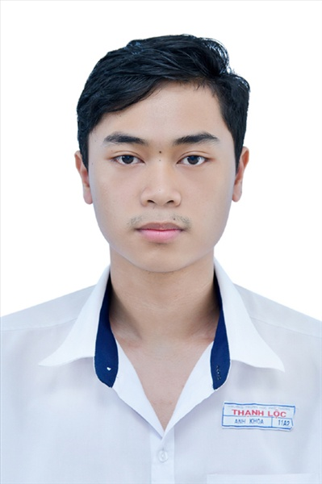
Ngày sinh: 27/01/2003 |  |  |  | Dân tộc: Kinh |  | Giới tính: Nam
Nơi sinh: THÀNH PHỐ HỒ CHÍ MINH |  |  |  | Số CMND/CCCD: 079203009983
Hộ khẩu TT: Quận 12, Tp. Hồ Chí Minh
Học sinh trường: THPT Thạnh Lộc |  |  |  |  |  | Lớp: 12A12
Là học sinh học theo chương trình: THPT  X |  |  |  |  |  | GDTX
Có đăng ký sử dụng kết quả để xét tuyển sinh:
X
Đối tượng: |  | Khu vực: 3 |  |  |  | Diện XTN: 1 |  |  | Điểm cộng: 1.50
Địa chỉ điểm thi: THCS Nguyễn Chí Thanh Q12 - 19, HT11, Tổ 37, KP3, Phường Hiệp Thành, Quận 12
Thông tin bài thi/môn thi đã đăng ký:
Bài thi/Môn thi | Ngữ văn |  | Toán | KHTN |  |  | Ngoại ngữ | KHXH
 |  |  |  | Vật lí | Hóa học | Sinh học |  | Lịch sử |  | Địa lí | GDCD
Thí sinh đã đăng ký bài thi/môn thi | X |  | X |  |  |  | N1 | X |  | X | X
Phòng thi | 1001 |  | 1001 |  |  |  | 1001 | 1018
Ngày thi | 07/07/2021 |  |  |  |  |  | 08/07/2021 | 08/07/2021
Giờ phát đề | 07h30 |  | 14h20 |  |  |  | 14h20 | 07h30 |  | 08h30 | 09h30
Giờ bắt đầu làm bài thi | 07h35 |  | 14h30 |  |  |  | 14h30 | 07h35 |  | 08h35 | 09h35

(*) Thí sinh đăng ký dự thi bài thi/môn thi nào sẽ được đánh dấu (X) tại cột tương ứng bài thi/môn thi đó; nếu thí sinh đăng ký cả bài thi tổ hợp nào thì tất cả các môn thi thành phần của bài thi tổ hợp đó sẽ được đánh dấu (X). Riêng đối với thí sinh GDTX học lớp 12 trong năm tổ chức thi nếu chọn bài thi KHXH thì đánh dấu 2 môn Lịch sử và Địa lí hoặc đánh dấu cả môn GDCD nếu thí sinh chọn thi thêm môn GDCD để xét tuyển sinh ĐH, CĐ. Thí sinh có đăng ký dự thi môn ngoại ngữ sẽ ký hiệu như sau: N1-Tiếng Anh; N2-Tiếng Nga; N3-Tiếng Pháp;N4-Tiếng Trung Quốc; N5-Tiếng Đức; N6-Tiếng Nhật; N7-Tiếng Hàn.

Thí sinh đến tập trung làm thủ tục dự thi vào:
- Thời gian: 14 giờ 00 ngày 06 tháng 07 năm 2021
- Tại Phòng thi: 1001 - 1001 - của Điểm thi.
Ngày 11 tháng 06 năm 2021
THỦ TRƯỞNG ĐƠN VỊ
(Ký tên và đóng dấu)

02 - HỘI ĐỒNG THI SỞ GD&ĐT TP. HỒ CHÍ MINH  THPT THẠNH LỘC | CỘNG HÒA XÃ HỘI CHỦ NGHĨA VIỆT NAM  Độc lập – Tự do – Hạnh phúc
GIẤY BÁO DỰ THI
Kỳ thi tốt nghiệp THPT năm 2021

Họ tên thí sinh: TRƯƠNG GIA KIỆT |  |  |  |  |  | Số báo danh: 02023197
Ngày sinh: 24/06/2003 |  |  |  | Dân tộc: Kinh |  | Giới tính: Nam
Nơi sinh: BÌNH DƯƠNG |  |  |  | Số CMND/CCCD: 074203000189
Hộ khẩu TT: Quận 12, Tp. Hồ Chí Minh
Học sinh trường: THPT Thạnh Lộc |  |  |  |  |  | Lớp: 12A12
Là học sinh học theo chương trình: THPT  X |  |  |  |  |  | GDTX
Có đăng ký sử dụng kết quả để xét tuyển sinh:
X
Đối tượng: |  | Khu vực: 3 |  |  |  | Diện XTN: 1 |  |  | Điểm cộng: 1
Địa chỉ điểm thi: THCS Nguyễn Chí Thanh Q12 - 19, HT11, Tổ 37, KP3, Phường Hiệp Thành, Quận 12
Thông tin bài thi/môn thi đã đăng ký:
Bài thi/Môn thi | Ngữ văn |  | Toán | KHTN |  |  | Ngoại ngữ | KHXH
 |  |  |  | Vật lí | Hóa học | Sinh học |  | Lịch sử |  | Địa lí | GDCD
Thí sinh đã đăng ký bài thi/môn thi | X |  | X |  |  |  | N1 | X |  | X | X
Phòng thi | 1002 |  | 1002 |  |  |  | 1002 | 1018
Ngày thi | 07/07/2021 |  |  |  |  |  | 08/07/2021 | 08/07/2021
Giờ phát đề | 07h30 |  | 14h20 |  |  |  | 14h20 | 07h30 |  | 08h30 | 09h30
Giờ bắt đầu làm bài thi | 07h35 |  | 14h30 |  |  |  | 14h30 | 07h35 |  | 08h35 | 09h35

(*) Thí sinh đăng ký dự thi bài thi/môn thi nào sẽ được đánh dấu (X) tại cột tương ứng bài thi/môn thi đó; nếu thí sinh đăng ký cả bài thi tổ hợp nào thì tất cả các môn thi thành phần của bài thi tổ hợp đó sẽ được đánh dấu (X). Riêng đối với thí sinh GDTX học lớp 12 trong năm tổ chức thi nếu chọn bài thi KHXH thì đánh dấu 2 môn Lịch sử và Địa lí hoặc đánh dấu cả môn GDCD nếu thí sinh chọn thi thêm môn GDCD để xét tuyển sinh ĐH, CĐ. Thí sinh có đăng ký dự thi môn ngoại ngữ sẽ ký hiệu như sau: N1-Tiếng Anh; N2-Tiếng Nga; N3-Tiếng Pháp;N4-Tiếng Trung Quốc; N5-Tiếng Đức; N6-Tiếng Nhật; N7-Tiếng Hàn.

Thí sinh đến tập trung làm thủ tục dự thi vào:
- Thời gian: 14 giờ 00 ngày 06 tháng 07 năm 2021
- Tại Phòng thi: 1002 - 1002 - của Điểm thi.
Ngày 11 tháng 06 năm 2021
THỦ TRƯỞNG ĐƠN VỊ
(Ký tên và đóng dấu)

02 - HỘI ĐỒNG THI SỞ GD&ĐT TP. HỒ CHÍ MINH  THPT THẠNH LỘC | CỘNG HÒA XÃ HỘI CHỦ NGHĨA VIỆT NAM  Độc lập – Tự do – Hạnh phúc
GIẤY BÁO DỰ THI
Kỳ thi tốt nghiệp THPT năm 2021

Họ tên thí sinh: ĐINH THỊ PHƯƠNG LINH |  |  |  |  |  | Số báo danh: 02023221 |  |  | 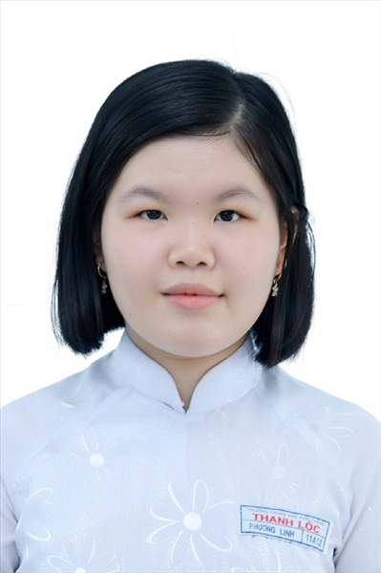
Ngày sinh: 04/03/2003 |  |  |  | Dân tộc: Kinh |  | Giới tính: Nữ
Nơi sinh: THÀNH PHỐ HỒ CHÍ MINH |  |  |  | Số CMND/CCCD: 079303000257
Hộ khẩu TT: Quận 12, Tp. Hồ Chí Minh
Học sinh trường: THPT Thạnh Lộc |  |  |  |  |  | Lớp: 12A12
Là học sinh học theo chương trình: THPT  X |  |  |  |  |  | GDTX
Có đăng ký sử dụng kết quả để xét tuyển sinh:
X
Đối tượng: |  | Khu vực: 3 |  |  |  | Diện XTN: 1 |  |  | Điểm cộng: 1.50
Địa chỉ điểm thi: THCS Nguyễn Chí Thanh Q12 - 19, HT11, Tổ 37, KP3, Phường Hiệp Thành, Quận 12
Thông tin bài thi/môn thi đã đăng ký:
Bài thi/Môn thi | Ngữ văn |  | Toán | KHTN |  |  | Ngoại ngữ | KHXH
 |  |  |  | Vật lí | Hóa học | Sinh học |  | Lịch sử |  | Địa lí | GDCD
Thí sinh đã đăng ký bài thi/môn thi | X |  | X |  |  |  | N1 | X |  | X | X
Phòng thi | 1003 |  | 1003 |  |  |  | 1003 | 1018
Ngày thi | 07/07/2021 |  |  |  |  |  | 08/07/2021 | 08/07/2021
Giờ phát đề | 07h30 |  | 14h20 |  |  |  | 14h20 | 07h30 |  | 08h30 | 09h30
Giờ bắt đầu làm bài thi | 07h35 |  | 14h30 |  |  |  | 14h30 | 07h35 |  | 08h35 | 09h35

(*) Thí sinh đăng ký dự thi bài thi/môn thi nào sẽ được đánh dấu (X) tại cột tương ứng bài thi/môn thi đó; nếu thí sinh đăng ký cả bài thi tổ hợp nào thì tất cả các môn thi thành phần của bài thi tổ hợp đó sẽ được đánh dấu (X). Riêng đối với thí sinh GDTX học lớp 12 trong năm tổ chức thi nếu chọn bài thi KHXH thì đánh dấu 2 môn Lịch sử và Địa lí hoặc đánh dấu cả môn GDCD nếu thí sinh chọn thi thêm môn GDCD để xét tuyển sinh ĐH, CĐ. Thí sinh có đăng ký dự thi môn ngoại ngữ sẽ ký hiệu như sau: N1-Tiếng Anh; N2-Tiếng Nga; N3-Tiếng Pháp;N4-Tiếng Trung Quốc; N5-Tiếng Đức; N6-Tiếng Nhật; N7-Tiếng Hàn.

Thí sinh đến tập trung làm thủ tục dự thi vào:
- Thời gian: 14 giờ 00 ngày 06 tháng 07 năm 2021
- Tại Phòng thi: 1003 - 1003 - của Điểm thi.
Ngày 11 tháng 06 năm 2021
THỦ TRƯỞNG ĐƠN VỊ
(Ký tên và đóng dấu)

02 - HỘI ĐỒNG THI SỞ GD&ĐT TP. HỒ CHÍ MINH  THPT THẠNH LỘC | CỘNG HÒA XÃ HỘI CHỦ NGHĨA VIỆT NAM  Độc lập – Tự do – Hạnh phúc
GIẤY BÁO DỰ THI
Kỳ thi tốt nghiệp THPT năm 2021

Họ tên thí sinh: LƯƠNG THỊ HỒNG LINH |  |  |  |  |  | Số báo danh: 02023230
Ngày sinh: 09/03/2003 |  |  |  | Dân tộc: Kinh |  | Giới tính: Nữ
Nơi sinh: NAM ĐỊNH |  |  |  | Số CMND/CCCD: 036303013342
Hộ khẩu TT: Quận 12, Tp. Hồ Chí Minh
Học sinh trường: THPT Thạnh Lộc |  |  |  |  |  | Lớp: 12A12
Là học sinh học theo chương trình: THPT  X |  |  |  |  |  | GDTX
Có đăng ký sử dụng kết quả để xét tuyển sinh:
X
Đối tượng: |  | Khu vực: 3 |  |  |  | Diện XTN: 1 |  |  | Điểm cộng: 1
Địa chỉ điểm thi: THCS Nguyễn Chí Thanh Q12 - 19, HT11, Tổ 37, KP3, Phường Hiệp Thành, Quận 12
Thông tin bài thi/môn thi đã đăng ký:
Bài thi/Môn thi | Ngữ văn |  | Toán | KHTN |  |  | Ngoại ngữ | KHXH
 |  |  |  | Vật lí | Hóa học | Sinh học |  | Lịch sử |  | Địa lí | GDCD
Thí sinh đã đăng ký bài thi/môn thi | X |  | X |  |  |  | N1 | X |  | X | X
Phòng thi | 1003 |  | 1003 |  |  |  | 1003 | 1018
Ngày thi | 07/07/2021 |  |  |  |  |  | 08/07/2021 | 08/07/2021
Giờ phát đề | 07h30 |  | 14h20 |  |  |  | 14h20 | 07h30 |  | 08h30 | 09h30
Giờ bắt đầu làm bài thi | 07h35 |  | 14h30 |  |  |  | 14h30 | 07h35 |  | 08h35 | 09h35

(*) Thí sinh đăng ký dự thi bài thi/môn thi nào sẽ được đánh dấu (X) tại cột tương ứng bài thi/môn thi đó; nếu thí sinh đăng ký cả bài thi tổ hợp nào thì tất cả các môn thi thành phần của bài thi tổ hợp đó sẽ được đánh dấu (X). Riêng đối với thí sinh GDTX học lớp 12 trong năm tổ chức thi nếu chọn bài thi KHXH thì đánh dấu 2 môn Lịch sử và Địa lí hoặc đánh dấu cả môn GDCD nếu thí sinh chọn thi thêm môn GDCD để xét tuyển sinh ĐH, CĐ. Thí sinh có đăng ký dự thi môn ngoại ngữ sẽ ký hiệu như sau: N1-Tiếng Anh; N2-Tiếng Nga; N3-Tiếng Pháp;N4-Tiếng Trung Quốc; N5-Tiếng Đức; N6-Tiếng Nhật; N7-Tiếng Hàn.

Thí sinh đến tập trung làm thủ tục dự thi vào:
- Thời gian: 14 giờ 00 ngày 06 tháng 07 năm 2021
- Tại Phòng thi: 1003 - 1003 - của Điểm thi.
Ngày 11 tháng 06 năm 2021
THỦ TRƯỞNG ĐƠN VỊ
(Ký tên và đóng dấu)

02 - HỘI ĐỒNG THI SỞ GD&ĐT TP. HỒ CHÍ MINH  THPT THẠNH LỘC | CỘNG HÒA XÃ HỘI CHỦ NGHĨA VIỆT NAM  Độc lập – Tự do – Hạnh phúc
GIẤY BÁO DỰ THI
Kỳ thi tốt nghiệp THPT năm 2021

Họ tên thí sinh: TRẦN THỊ THÙY LINH |  |  |  |  |  | Số báo danh: 02023249 |  |  | 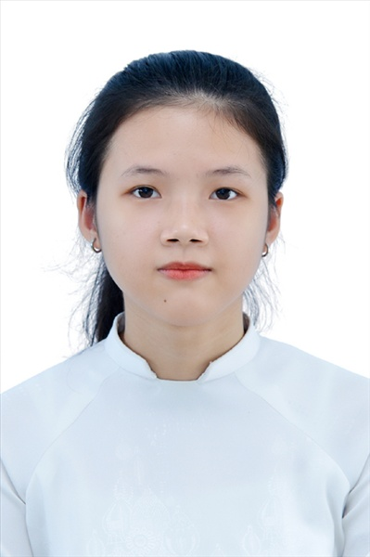
Ngày sinh: 14/11/2003 |  |  |  | Dân tộc: Kinh |  | Giới tính: Nữ
Nơi sinh: BÌNH PHƯỚC |  |  |  | Số CMND/CCCD: 070303000128
Hộ khẩu TT: Quận 12, Tp. Hồ Chí Minh
Học sinh trường: THPT Thạnh Lộc |  |  |  |  |  | Lớp: 12A12
Là học sinh học theo chương trình: THPT  X |  |  |  |  |  | GDTX
Có đăng ký sử dụng kết quả để xét tuyển sinh:
X
Đối tượng: |  | Khu vực: 3 |  |  |  | Diện XTN: 1 |  |  | Điểm cộng: 1
Địa chỉ điểm thi: THCS Nguyễn Chí Thanh Q12 - 19, HT11, Tổ 37, KP3, Phường Hiệp Thành, Quận 12
Thông tin bài thi/môn thi đã đăng ký:
Bài thi/Môn thi | Ngữ văn |  | Toán | KHTN |  |  | Ngoại ngữ | KHXH
 |  |  |  | Vật lí | Hóa học | Sinh học |  | Lịch sử |  | Địa lí | GDCD
Thí sinh đã đăng ký bài thi/môn thi | X |  | X |  |  |  | N1 | X |  | X | X
Phòng thi | 1004 |  | 1004 |  |  |  | 1004 | 1019
Ngày thi | 07/07/2021 |  |  |  |  |  | 08/07/2021 | 08/07/2021
Giờ phát đề | 07h30 |  | 14h20 |  |  |  | 14h20 | 07h30 |  | 08h30 | 09h30
Giờ bắt đầu làm bài thi | 07h35 |  | 14h30 |  |  |  | 14h30 | 07h35 |  | 08h35 | 09h35

(*) Thí sinh đăng ký dự thi bài thi/môn thi nào sẽ được đánh dấu (X) tại cột tương ứng bài thi/môn thi đó; nếu thí sinh đăng ký cả bài thi tổ hợp nào thì tất cả các môn thi thành phần của bài thi tổ hợp đó sẽ được đánh dấu (X). Riêng đối với thí sinh GDTX học lớp 12 trong năm tổ chức thi nếu chọn bài thi KHXH thì đánh dấu 2 môn Lịch sử và Địa lí hoặc đánh dấu cả môn GDCD nếu thí sinh chọn thi thêm môn GDCD để xét tuyển sinh ĐH, CĐ. Thí sinh có đăng ký dự thi môn ngoại ngữ sẽ ký hiệu như sau: N1-Tiếng Anh; N2-Tiếng Nga; N3-Tiếng Pháp;N4-Tiếng Trung Quốc; N5-Tiếng Đức; N6-Tiếng Nhật; N7-Tiếng Hàn.

Thí sinh đến tập trung làm thủ tục dự thi vào:
- Thời gian: 14 giờ 00 ngày 06 tháng 07 năm 2021
- Tại Phòng thi: 1004 - 1004 - của Điểm thi.
Ngày 11 tháng 06 năm 2021
THỦ TRƯỞNG ĐƠN VỊ
(Ký tên và đóng dấu)

02 - HỘI ĐỒNG THI SỞ GD&ĐT TP. HỒ CHÍ MINH  THPT THẠNH LỘC | CỘNG HÒA XÃ HỘI CHỦ NGHĨA VIỆT NAM  Độc lập – Tự do – Hạnh phúc
GIẤY BÁO DỰ THI
Kỳ thi tốt nghiệp THPT năm 2021

Họ tên thí sinh: NGUYỄN TẤN PHƯỚC LỘC |  |  |  |  |  | Số báo danh: 02023275 |  |  | 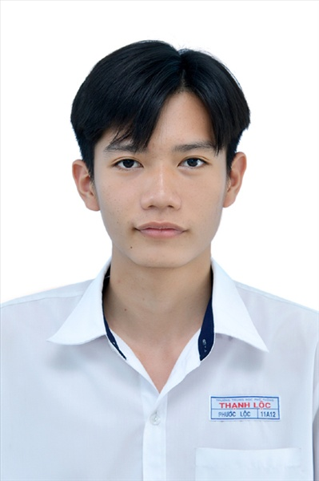
Ngày sinh: 17/06/2003 |  |  |  | Dân tộc: Kinh |  | Giới tính: Nam
Nơi sinh: THÀNH PHỐ HỒ CHÍ MINH |  |  |  | Số CMND/CCCD: 079203037755
Hộ khẩu TT: Quận 12, Tp. Hồ Chí Minh
Học sinh trường: THPT Thạnh Lộc |  |  |  |  |  | Lớp: 12A12
Là học sinh học theo chương trình: THPT  X |  |  |  |  |  | GDTX
Có đăng ký sử dụng kết quả để xét tuyển sinh:
X
Đối tượng: |  | Khu vực: 3 |  |  |  | Diện XTN: 1 |  |  | Điểm cộng: 1.50
Địa chỉ điểm thi: THCS Nguyễn Chí Thanh Q12 - 19, HT11, Tổ 37, KP3, Phường Hiệp Thành, Quận 12
Thông tin bài thi/môn thi đã đăng ký:
Bài thi/Môn thi | Ngữ văn |  | Toán | KHTN |  |  | Ngoại ngữ | KHXH
 |  |  |  | Vật lí | Hóa học | Sinh học |  | Lịch sử |  | Địa lí | GDCD
Thí sinh đã đăng ký bài thi/môn thi | X |  | X |  |  |  | N1 | X |  | X | X
Phòng thi | 1005 |  | 1005 |  |  |  | 1005 | 1019
Ngày thi | 07/07/2021 |  |  |  |  |  | 08/07/2021 | 08/07/2021
Giờ phát đề | 07h30 |  | 14h20 |  |  |  | 14h20 | 07h30 |  | 08h30 | 09h30
Giờ bắt đầu làm bài thi | 07h35 |  | 14h30 |  |  |  | 14h30 | 07h35 |  | 08h35 | 09h35

(*) Thí sinh đăng ký dự thi bài thi/môn thi nào sẽ được đánh dấu (X) tại cột tương ứng bài thi/môn thi đó; nếu thí sinh đăng ký cả bài thi tổ hợp nào thì tất cả các môn thi thành phần của bài thi tổ hợp đó sẽ được đánh dấu (X). Riêng đối với thí sinh GDTX học lớp 12 trong năm tổ chức thi nếu chọn bài thi KHXH thì đánh dấu 2 môn Lịch sử và Địa lí hoặc đánh dấu cả môn GDCD nếu thí sinh chọn thi thêm môn GDCD để xét tuyển sinh ĐH, CĐ. Thí sinh có đăng ký dự thi môn ngoại ngữ sẽ ký hiệu như sau: N1-Tiếng Anh; N2-Tiếng Nga; N3-Tiếng Pháp;N4-Tiếng Trung Quốc; N5-Tiếng Đức; N6-Tiếng Nhật; N7-Tiếng Hàn.

Thí sinh đến tập trung làm thủ tục dự thi vào:
- Thời gian: 14 giờ 00 ngày 06 tháng 07 năm 2021
- Tại Phòng thi: 1005 - 1005 - của Điểm thi.
Ngày 11 tháng 06 năm 2021
THỦ TRƯỞNG ĐƠN VỊ
(Ký tên và đóng dấu)

02 - HỘI ĐỒNG THI SỞ GD&ĐT TP. HỒ CHÍ MINH  THPT THẠNH LỘC | CỘNG HÒA XÃ HỘI CHỦ NGHĨA VIỆT NAM  Độc lập – Tự do – Hạnh phúc
GIẤY BÁO DỰ THI
Kỳ thi tốt nghiệp THPT năm 2021

Họ tên thí sinh: LÊ ĐÌNH LUẬT |  |  |  |  |  | Số báo danh: 02023279 |  |  | 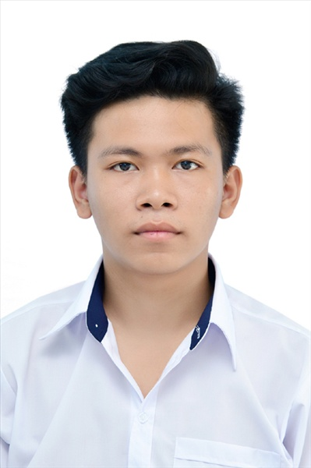
Ngày sinh: 16/04/2002 |  |  |  | Dân tộc: Kinh |  | Giới tính: Nam
Nơi sinh: THÀNH PHỐ HỒ CHÍ MINH |  |  |  | Số CMND/CCCD: 079202024627
Hộ khẩu TT: Quận 12, Tp. Hồ Chí Minh
Học sinh trường: THPT Thạnh Lộc |  |  |  |  |  | Lớp: 12A12
Là học sinh học theo chương trình: THPT  X |  |  |  |  |  | GDTX
Có đăng ký sử dụng kết quả để xét tuyển sinh:
X
Đối tượng: |  | Khu vực: 3 |  |  |  | Diện XTN: 1 |  |  | Điểm cộng: 1
Địa chỉ điểm thi: THCS Nguyễn Chí Thanh Q12 - 19, HT11, Tổ 37, KP3, Phường Hiệp Thành, Quận 12
Thông tin bài thi/môn thi đã đăng ký:
Bài thi/Môn thi | Ngữ văn |  | Toán | KHTN |  |  | Ngoại ngữ | KHXH
 |  |  |  | Vật lí | Hóa học | Sinh học |  | Lịch sử |  | Địa lí | GDCD
Thí sinh đã đăng ký bài thi/môn thi | X |  | X |  |  |  | N1 | X |  | X | X
Phòng thi | 1005 |  | 1005 |  |  |  | 1005 | 1019
Ngày thi | 07/07/2021 |  |  |  |  |  | 08/07/2021 | 08/07/2021
Giờ phát đề | 07h30 |  | 14h20 |  |  |  | 14h20 | 07h30 |  | 08h30 | 09h30
Giờ bắt đầu làm bài thi | 07h35 |  | 14h30 |  |  |  | 14h30 | 07h35 |  | 08h35 | 09h35

(*) Thí sinh đăng ký dự thi bài thi/môn thi nào sẽ được đánh dấu (X) tại cột tương ứng bài thi/môn thi đó; nếu thí sinh đăng ký cả bài thi tổ hợp nào thì tất cả các môn thi thành phần của bài thi tổ hợp đó sẽ được đánh dấu (X). Riêng đối với thí sinh GDTX học lớp 12 trong năm tổ chức thi nếu chọn bài thi KHXH thì đánh dấu 2 môn Lịch sử và Địa lí hoặc đánh dấu cả môn GDCD nếu thí sinh chọn thi thêm môn GDCD để xét tuyển sinh ĐH, CĐ. Thí sinh có đăng ký dự thi môn ngoại ngữ sẽ ký hiệu như sau: N1-Tiếng Anh; N2-Tiếng Nga; N3-Tiếng Pháp;N4-Tiếng Trung Quốc; N5-Tiếng Đức; N6-Tiếng Nhật; N7-Tiếng Hàn.

Thí sinh đến tập trung làm thủ tục dự thi vào:
- Thời gian: 14 giờ 00 ngày 06 tháng 07 năm 2021
- Tại Phòng thi: 1005 - 1005 - của Điểm thi.
Ngày 11 tháng 06 năm 2021
THỦ TRƯỞNG ĐƠN VỊ
(Ký tên và đóng dấu)

02 - HỘI ĐỒNG THI SỞ GD&ĐT TP. HỒ CHÍ MINH  THPT THẠNH LỘC | CỘNG HÒA XÃ HỘI CHỦ NGHĨA VIỆT NAM  Độc lập – Tự do – Hạnh phúc
GIẤY BÁO DỰ THI
Kỳ thi tốt nghiệp THPT năm 2021

Họ tên thí sinh: DIỆP THỊ A LY |  |  |  |  |  | Số báo danh: 02023280
Ngày sinh: 28/03/2003 |  |  |  | Dân tộc: Kinh |  | Giới tính: Nữ
Nơi sinh: BẾN TRE |  |  |  | Số CMND/CCCD: 321622358
Hộ khẩu TT: Huyện Mỏ Cày Bắc, Bến Tre
Học sinh trường: THPT Thạnh Lộc |  |  |  |  |  | Lớp: 12A12
Là học sinh học theo chương trình: THPT  X |  |  |  |  |  | GDTX
Có đăng ký sử dụng kết quả để xét tuyển sinh:
X
Đối tượng: |  | Khu vực: 3 |  |  |  | Diện XTN: 1 |  |  | Điểm cộng: 1
Địa chỉ điểm thi: THCS Nguyễn Chí Thanh Q12 - 19, HT11, Tổ 37, KP3, Phường Hiệp Thành, Quận 12
Thông tin bài thi/môn thi đã đăng ký:
Bài thi/Môn thi | Ngữ văn |  | Toán | KHTN |  |  | Ngoại ngữ | KHXH
 |  |  |  | Vật lí | Hóa học | Sinh học |  | Lịch sử |  | Địa lí | GDCD
Thí sinh đã đăng ký bài thi/môn thi | X |  | X |  |  |  | N1 | X |  | X | X
Phòng thi | 1005 |  | 1005 |  |  |  | 1005 | 1019
Ngày thi | 07/07/2021 |  |  |  |  |  | 08/07/2021 | 08/07/2021
Giờ phát đề | 07h30 |  | 14h20 |  |  |  | 14h20 | 07h30 |  | 08h30 | 09h30
Giờ bắt đầu làm bài thi | 07h35 |  | 14h30 |  |  |  | 14h30 | 07h35 |  | 08h35 | 09h35

(*) Thí sinh đăng ký dự thi bài thi/môn thi nào sẽ được đánh dấu (X) tại cột tương ứng bài thi/môn thi đó; nếu thí sinh đăng ký cả bài thi tổ hợp nào thì tất cả các môn thi thành phần của bài thi tổ hợp đó sẽ được đánh dấu (X). Riêng đối với thí sinh GDTX học lớp 12 trong năm tổ chức thi nếu chọn bài thi KHXH thì đánh dấu 2 môn Lịch sử và Địa lí hoặc đánh dấu cả môn GDCD nếu thí sinh chọn thi thêm môn GDCD để xét tuyển sinh ĐH, CĐ. Thí sinh có đăng ký dự thi môn ngoại ngữ sẽ ký hiệu như sau: N1-Tiếng Anh; N2-Tiếng Nga; N3-Tiếng Pháp;N4-Tiếng Trung Quốc; N5-Tiếng Đức; N6-Tiếng Nhật; N7-Tiếng Hàn.

Thí sinh đến tập trung làm thủ tục dự thi vào:
- Thời gian: 14 giờ 00 ngày 06 tháng 07 năm 2021
- Tại Phòng thi: 1005 - 1005 - của Điểm thi.
Ngày 11 tháng 06 năm 2021
THỦ TRƯỞNG ĐƠN VỊ
(Ký tên và đóng dấu)

02 - HỘI ĐỒNG THI SỞ GD&ĐT TP. HỒ CHÍ MINH  THPT THẠNH LỘC | CỘNG HÒA XÃ HỘI CHỦ NGHĨA VIỆT NAM  Độc lập – Tự do – Hạnh phúc
GIẤY BÁO DỰ THI
Kỳ thi tốt nghiệp THPT năm 2021

Họ tên thí sinh: LÊ THỊ QUỲNH NGA |  |  |  |  |  | Số báo danh: 02023344 |  |  | 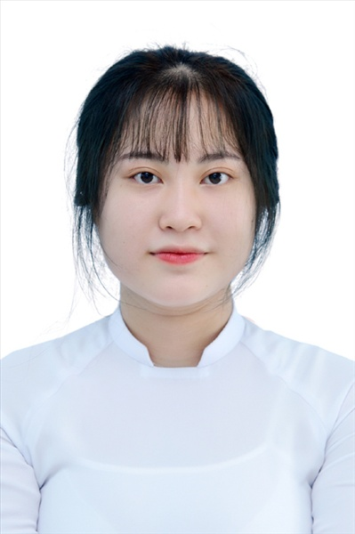
Ngày sinh: 03/12/2002 |  |  |  | Dân tộc: Kinh |  | Giới tính: Nữ
Nơi sinh: THÁI BÌNH |  |  |  | Số CMND/CCCD: 034302001788
Hộ khẩu TT: Quận 12, Tp. Hồ Chí Minh
Học sinh trường: THPT Thạnh Lộc |  |  |  |  |  | Lớp: 12A12
Là học sinh học theo chương trình: THPT  X |  |  |  |  |  | GDTX
Có đăng ký sử dụng kết quả để xét tuyển sinh:
X
Đối tượng: |  | Khu vực: 3 |  |  |  | Diện XTN: 1 |  |  | Điểm cộng: 1.50
Địa chỉ điểm thi: THCS Nguyễn Chí Thanh Q12 - 19, HT11, Tổ 37, KP3, Phường Hiệp Thành, Quận 12
Thông tin bài thi/môn thi đã đăng ký:
Bài thi/Môn thi | Ngữ văn |  | Toán | KHTN |  |  | Ngoại ngữ | KHXH
 |  |  |  | Vật lí | Hóa học | Sinh học |  | Lịch sử |  | Địa lí | GDCD
Thí sinh đã đăng ký bài thi/môn thi | X |  | X |  |  |  | N1 | X |  | X | X
Phòng thi | 1008 |  | 1008 |  |  |  | 1008 | 1020
Ngày thi | 07/07/2021 |  |  |  |  |  | 08/07/2021 | 08/07/2021
Giờ phát đề | 07h30 |  | 14h20 |  |  |  | 14h20 | 07h30 |  | 08h30 | 09h30
Giờ bắt đầu làm bài thi | 07h35 |  | 14h30 |  |  |  | 14h30 | 07h35 |  | 08h35 | 09h35

(*) Thí sinh đăng ký dự thi bài thi/môn thi nào sẽ được đánh dấu (X) tại cột tương ứng bài thi/môn thi đó; nếu thí sinh đăng ký cả bài thi tổ hợp nào thì tất cả các môn thi thành phần của bài thi tổ hợp đó sẽ được đánh dấu (X). Riêng đối với thí sinh GDTX học lớp 12 trong năm tổ chức thi nếu chọn bài thi KHXH thì đánh dấu 2 môn Lịch sử và Địa lí hoặc đánh dấu cả môn GDCD nếu thí sinh chọn thi thêm môn GDCD để xét tuyển sinh ĐH, CĐ. Thí sinh có đăng ký dự thi môn ngoại ngữ sẽ ký hiệu như sau: N1-Tiếng Anh; N2-Tiếng Nga; N3-Tiếng Pháp;N4-Tiếng Trung Quốc; N5-Tiếng Đức; N6-Tiếng Nhật; N7-Tiếng Hàn.

Thí sinh đến tập trung làm thủ tục dự thi vào:
- Thời gian: 14 giờ 00 ngày 06 tháng 07 năm 2021
- Tại Phòng thi: 1008 - 1008 - của Điểm thi.
Ngày 11 tháng 06 năm 2021
THỦ TRƯỞNG ĐƠN VỊ
(Ký tên và đóng dấu)

02 - HỘI ĐỒNG THI SỞ GD&ĐT TP. HỒ CHÍ MINH  THPT THẠNH LỘC | CỘNG HÒA XÃ HỘI CHỦ NGHĨA VIỆT NAM  Độc lập – Tự do – Hạnh phúc
GIẤY BÁO DỰ THI
Kỳ thi tốt nghiệp THPT năm 2021

Họ tên thí sinh: NGUYỄN KIM NGÂN |  |  |  |  |  | Số báo danh: 02023368 |  |  | 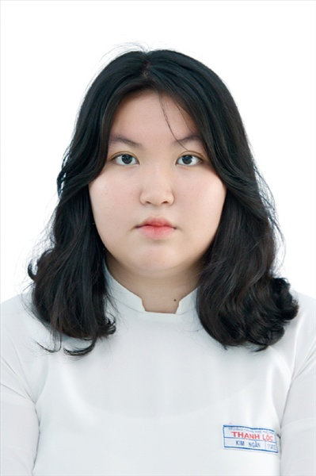
Ngày sinh: 02/09/2003 |  |  |  | Dân tộc: Kinh |  | Giới tính: Nữ
Nơi sinh: THÀNH PHỐ HỒ CHÍ MINH |  |  |  | Số CMND/CCCD: 079303005189
Hộ khẩu TT: Quận 12, Tp. Hồ Chí Minh
Học sinh trường: THPT Thạnh Lộc |  |  |  |  |  | Lớp: 12A12
Là học sinh học theo chương trình: THPT  X |  |  |  |  |  | GDTX
Có đăng ký sử dụng kết quả để xét tuyển sinh:
X
Đối tượng: |  | Khu vực: 3 |  |  |  | Diện XTN: 1 |  |  | Điểm cộng: 1
Địa chỉ điểm thi: THCS Nguyễn Chí Thanh Q12 - 19, HT11, Tổ 37, KP3, Phường Hiệp Thành, Quận 12
Thông tin bài thi/môn thi đã đăng ký:
Bài thi/Môn thi | Ngữ văn |  | Toán | KHTN |  |  | Ngoại ngữ | KHXH
 |  |  |  | Vật lí | Hóa học | Sinh học |  | Lịch sử |  | Địa lí | GDCD
Thí sinh đã đăng ký bài thi/môn thi | X |  | X |  |  |  | N1 | X |  | X | X
Phòng thi | 1009 |  | 1009 |  |  |  | 1009 | 1020
Ngày thi | 07/07/2021 |  |  |  |  |  | 08/07/2021 | 08/07/2021
Giờ phát đề | 07h30 |  | 14h20 |  |  |  | 14h20 | 07h30 |  | 08h30 | 09h30
Giờ bắt đầu làm bài thi | 07h35 |  | 14h30 |  |  |  | 14h30 | 07h35 |  | 08h35 | 09h35

(*) Thí sinh đăng ký dự thi bài thi/môn thi nào sẽ được đánh dấu (X) tại cột tương ứng bài thi/môn thi đó; nếu thí sinh đăng ký cả bài thi tổ hợp nào thì tất cả các môn thi thành phần của bài thi tổ hợp đó sẽ được đánh dấu (X). Riêng đối với thí sinh GDTX học lớp 12 trong năm tổ chức thi nếu chọn bài thi KHXH thì đánh dấu 2 môn Lịch sử và Địa lí hoặc đánh dấu cả môn GDCD nếu thí sinh chọn thi thêm môn GDCD để xét tuyển sinh ĐH, CĐ. Thí sinh có đăng ký dự thi môn ngoại ngữ sẽ ký hiệu như sau: N1-Tiếng Anh; N2-Tiếng Nga; N3-Tiếng Pháp;N4-Tiếng Trung Quốc; N5-Tiếng Đức; N6-Tiếng Nhật; N7-Tiếng Hàn.

Thí sinh đến tập trung làm thủ tục dự thi vào:
- Thời gian: 14 giờ 00 ngày 06 tháng 07 năm 2021
- Tại Phòng thi: 1009 - 1009 - của Điểm thi.
Ngày 11 tháng 06 năm 2021
THỦ TRƯỞNG ĐƠN VỊ
(Ký tên và đóng dấu)

02 - HỘI ĐỒNG THI SỞ GD&ĐT TP. HỒ CHÍ MINH  THPT THẠNH LỘC | CỘNG HÒA XÃ HỘI CHỦ NGHĨA VIỆT NAM  Độc lập – Tự do – Hạnh phúc
GIẤY BÁO DỰ THI
Kỳ thi tốt nghiệp THPT năm 2021

Họ tên thí sinh: NGUYỄN VŨ MINH NGỌC |  |  |  |  |  | Số báo danh: 02023409 |  |  | 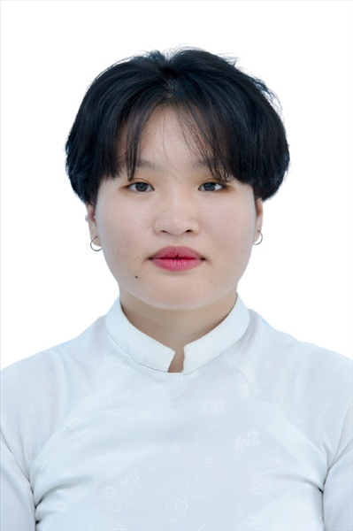
Ngày sinh: 29/11/2003 |  |  |  | Dân tộc: Kinh |  | Giới tính: Nữ
Nơi sinh: THÀNH PHỐ HỒ CHÍ MINH |  |  |  | Số CMND/CCCD: 079303007645
Hộ khẩu TT: Quận 12, Tp. Hồ Chí Minh
Học sinh trường: THPT Thạnh Lộc |  |  |  |  |  | Lớp: 12A12
Là học sinh học theo chương trình: THPT  X |  |  |  |  |  | GDTX
Có đăng ký sử dụng kết quả để xét tuyển sinh:
X
Đối tượng: |  | Khu vực: 3 |  |  |  | Diện XTN: 1 |  |  | Điểm cộng: 1.50
Địa chỉ điểm thi: THCS Nguyễn Chí Thanh Q12 - 19, HT11, Tổ 37, KP3, Phường Hiệp Thành, Quận 12
Thông tin bài thi/môn thi đã đăng ký:
Bài thi/Môn thi | Ngữ văn |  | Toán | KHTN |  |  | Ngoại ngữ | KHXH
 |  |  |  | Vật lí | Hóa học | Sinh học |  | Lịch sử |  | Địa lí | GDCD
Thí sinh đã đăng ký bài thi/môn thi | X |  | X |  |  |  | N1 | X |  | X | X
Phòng thi | 1011 |  | 1011 |  |  |  | 1011 | 1021
Ngày thi | 07/07/2021 |  |  |  |  |  | 08/07/2021 | 08/07/2021
Giờ phát đề | 07h30 |  | 14h20 |  |  |  | 14h20 | 07h30 |  | 08h30 | 09h30
Giờ bắt đầu làm bài thi | 07h35 |  | 14h30 |  |  |  | 14h30 | 07h35 |  | 08h35 | 09h35

(*) Thí sinh đăng ký dự thi bài thi/môn thi nào sẽ được đánh dấu (X) tại cột tương ứng bài thi/môn thi đó; nếu thí sinh đăng ký cả bài thi tổ hợp nào thì tất cả các môn thi thành phần của bài thi tổ hợp đó sẽ được đánh dấu (X). Riêng đối với thí sinh GDTX học lớp 12 trong năm tổ chức thi nếu chọn bài thi KHXH thì đánh dấu 2 môn Lịch sử và Địa lí hoặc đánh dấu cả môn GDCD nếu thí sinh chọn thi thêm môn GDCD để xét tuyển sinh ĐH, CĐ. Thí sinh có đăng ký dự thi môn ngoại ngữ sẽ ký hiệu như sau: N1-Tiếng Anh; N2-Tiếng Nga; N3-Tiếng Pháp;N4-Tiếng Trung Quốc; N5-Tiếng Đức; N6-Tiếng Nhật; N7-Tiếng Hàn.

Thí sinh đến tập trung làm thủ tục dự thi vào:
- Thời gian: 14 giờ 00 ngày 06 tháng 07 năm 2021
- Tại Phòng thi: 1011 - 1011 - của Điểm thi.
Ngày 11 tháng 06 năm 2021
THỦ TRƯỞNG ĐƠN VỊ
(Ký tên và đóng dấu)

02 - HỘI ĐỒNG THI SỞ GD&ĐT TP. HỒ CHÍ MINH  THPT THẠNH LỘC | CỘNG HÒA XÃ HỘI CHỦ NGHĨA VIỆT NAM  Độc lập – Tự do – Hạnh phúc
GIẤY BÁO DỰ THI
Kỳ thi tốt nghiệp THPT năm 2021

Họ tên thí sinh: NGUYỄN THỤY YẾN NHI |  |  |  |  |  | Số báo danh: 02023465 |  |  | 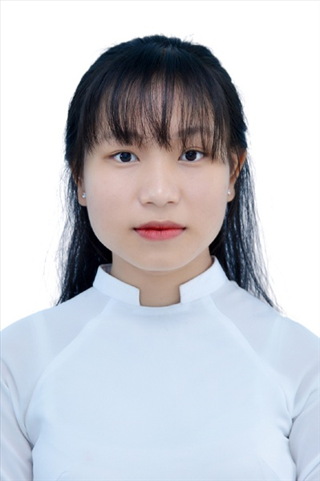
Ngày sinh: 09/06/2003 |  |  |  | Dân tộc: Kinh |  | Giới tính: Nữ
Nơi sinh: THÀNH PHỐ HỒ CHÍ MINH |  |  |  | Số CMND/CCCD: 080303000598
Hộ khẩu TT: Quận 12, Tp. Hồ Chí Minh
Học sinh trường: THPT Thạnh Lộc |  |  |  |  |  | Lớp: 12A12
Là học sinh học theo chương trình: THPT  X |  |  |  |  |  | GDTX
Có đăng ký sử dụng kết quả để xét tuyển sinh:
X
Đối tượng: |  | Khu vực: 3 |  |  |  | Diện XTN: 1 |  |  | Điểm cộng: 1
Địa chỉ điểm thi: THCS Nguyễn Chí Thanh Q12 - 19, HT11, Tổ 37, KP3, Phường Hiệp Thành, Quận 12
Thông tin bài thi/môn thi đã đăng ký:
Bài thi/Môn thi | Ngữ văn |  | Toán | KHTN |  |  | Ngoại ngữ | KHXH
 |  |  |  | Vật lí | Hóa học | Sinh học |  | Lịch sử |  | Địa lí | GDCD
Thí sinh đã đăng ký bài thi/môn thi | X |  | X |  |  |  | N1 | X |  | X | X
Phòng thi | 1013 |  | 1013 |  |  |  | 1013 | 1021
Ngày thi | 07/07/2021 |  |  |  |  |  | 08/07/2021 | 08/07/2021
Giờ phát đề | 07h30 |  | 14h20 |  |  |  | 14h20 | 07h30 |  | 08h30 | 09h30
Giờ bắt đầu làm bài thi | 07h35 |  | 14h30 |  |  |  | 14h30 | 07h35 |  | 08h35 | 09h35

(*) Thí sinh đăng ký dự thi bài thi/môn thi nào sẽ được đánh dấu (X) tại cột tương ứng bài thi/môn thi đó; nếu thí sinh đăng ký cả bài thi tổ hợp nào thì tất cả các môn thi thành phần của bài thi tổ hợp đó sẽ được đánh dấu (X). Riêng đối với thí sinh GDTX học lớp 12 trong năm tổ chức thi nếu chọn bài thi KHXH thì đánh dấu 2 môn Lịch sử và Địa lí hoặc đánh dấu cả môn GDCD nếu thí sinh chọn thi thêm môn GDCD để xét tuyển sinh ĐH, CĐ. Thí sinh có đăng ký dự thi môn ngoại ngữ sẽ ký hiệu như sau: N1-Tiếng Anh; N2-Tiếng Nga; N3-Tiếng Pháp;N4-Tiếng Trung Quốc; N5-Tiếng Đức; N6-Tiếng Nhật; N7-Tiếng Hàn.

Thí sinh đến tập trung làm thủ tục dự thi vào:
- Thời gian: 14 giờ 00 ngày 06 tháng 07 năm 2021
- Tại Phòng thi: 1013 - 1013 - của Điểm thi.
Ngày 11 tháng 06 năm 2021
THỦ TRƯỞNG ĐƠN VỊ
(Ký tên và đóng dấu)

02 - HỘI ĐỒNG THI SỞ GD&ĐT TP. HỒ CHÍ MINH  THPT THẠNH LỘC | CỘNG HÒA XÃ HỘI CHỦ NGHĨA VIỆT NAM  Độc lập – Tự do – Hạnh phúc
GIẤY BÁO DỰ THI
Kỳ thi tốt nghiệp THPT năm 2021

Họ tên thí sinh: NGUYỄN THỊ NHUNG |  |  |  |  |  | Số báo danh: 02022848 |  |  | 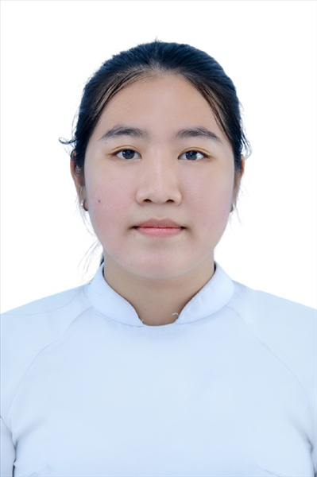
Ngày sinh: 07/10/2003 |  |  |  | Dân tộc: Kinh |  | Giới tính: Nữ
Nơi sinh: THÀNH PHỐ HỒ CHÍ MINH |  |  |  | Số CMND/CCCD: 079303012217
Hộ khẩu TT: Quận 12, Tp. Hồ Chí Minh
Học sinh trường: THPT Thạnh Lộc |  |  |  |  |  | Lớp: 12A12
Là học sinh học theo chương trình: THPT  X |  |  |  |  |  | GDTX
Có đăng ký sử dụng kết quả để xét tuyển sinh:
X
Đối tượng: |  | Khu vực: 3 |  |  |  | Diện XTN: 1 |  |  | Điểm cộng: 1.50
Địa chỉ điểm thi: THPT Thạnh Lộc - 116 đường Nguyễn Thị Sáu, khu phố 1, phường Thạnh Lộc, Quận 12, TP Hồ Chí Minh
Thông tin bài thi/môn thi đã đăng ký:
Bài thi/Môn thi | Ngữ văn |  | Toán | KHTN |  |  | Ngoại ngữ | KHXH
 |  |  |  | Vật lí | Hóa học | Sinh học |  | Lịch sử |  | Địa lí | GDCD
Thí sinh đã đăng ký bài thi/môn thi | X |  | X |  |  |  | N1 | X |  | X | X
Phòng thi | 0987 |  | 0987 |  |  |  | 0987 | 0996
Ngày thi | 07/07/2021 |  |  |  |  |  | 08/07/2021 | 08/07/2021
Giờ phát đề | 07h30 |  | 14h20 |  |  |  | 14h20 | 07h30 |  | 08h30 | 09h30
Giờ bắt đầu làm bài thi | 07h35 |  | 14h30 |  |  |  | 14h30 | 07h35 |  | 08h35 | 09h35

(*) Thí sinh đăng ký dự thi bài thi/môn thi nào sẽ được đánh dấu (X) tại cột tương ứng bài thi/môn thi đó; nếu thí sinh đăng ký cả bài thi tổ hợp nào thì tất cả các môn thi thành phần của bài thi tổ hợp đó sẽ được đánh dấu (X). Riêng đối với thí sinh GDTX học lớp 12 trong năm tổ chức thi nếu chọn bài thi KHXH thì đánh dấu 2 môn Lịch sử và Địa lí hoặc đánh dấu cả môn GDCD nếu thí sinh chọn thi thêm môn GDCD để xét tuyển sinh ĐH, CĐ. Thí sinh có đăng ký dự thi môn ngoại ngữ sẽ ký hiệu như sau: N1-Tiếng Anh; N2-Tiếng Nga; N3-Tiếng Pháp;N4-Tiếng Trung Quốc; N5-Tiếng Đức; N6-Tiếng Nhật; N7-Tiếng Hàn.

Thí sinh đến tập trung làm thủ tục dự thi vào:
- Thời gian: 14 giờ 00 ngày 06 tháng 07 năm 2021
- Tại Phòng thi: 0987 - 0987 - của Điểm thi.
Ngày 11 tháng 06 năm 2021
THỦ TRƯỞNG ĐƠN VỊ
(Ký tên và đóng dấu)

02 - HỘI ĐỒNG THI SỞ GD&ĐT TP. HỒ CHÍ MINH  THPT THẠNH LỘC | CỘNG HÒA XÃ HỘI CHỦ NGHĨA VIỆT NAM  Độc lập – Tự do – Hạnh phúc
GIẤY BÁO DỰ THI
Kỳ thi tốt nghiệp THPT năm 2021

Họ tên thí sinh: NGUYỄN TRẦN KHÁNH NHƯ |  |  |  |  |  | Số báo danh: 02023484 |  |  | 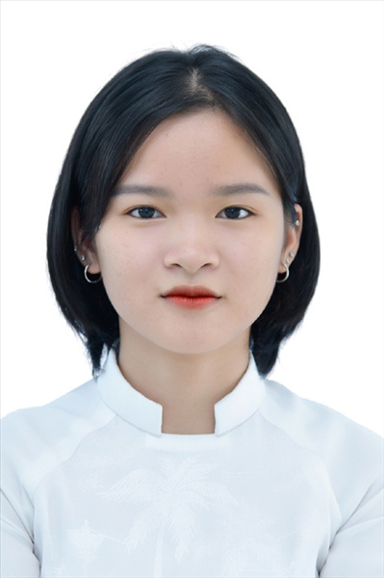
Ngày sinh: 07/11/2003 |  |  |  | Dân tộc: Kinh |  | Giới tính: Nữ
Nơi sinh: THÀNH PHỐ HỒ CHÍ MINH |  |  |  | Số CMND/CCCD: 079303035568
Hộ khẩu TT: Quận 12, Tp. Hồ Chí Minh
Học sinh trường: THPT Thạnh Lộc |  |  |  |  |  | Lớp: 12A12
Là học sinh học theo chương trình: THPT  X |  |  |  |  |  | GDTX
Có đăng ký sử dụng kết quả để xét tuyển sinh:
X
Đối tượng: |  | Khu vực: 3 |  |  |  | Diện XTN: 1 |  |  | Điểm cộng: 1
Địa chỉ điểm thi: THCS Nguyễn Chí Thanh Q12 - 19, HT11, Tổ 37, KP3, Phường Hiệp Thành, Quận 12
Thông tin bài thi/môn thi đã đăng ký:
Bài thi/Môn thi | Ngữ văn |  | Toán | KHTN |  |  | Ngoại ngữ | KHXH
 |  |  |  | Vật lí | Hóa học | Sinh học |  | Lịch sử |  | Địa lí | GDCD
Thí sinh đã đăng ký bài thi/môn thi | X |  | X |  |  |  | N1 | X |  | X | X
Phòng thi | 1014 |  | 1014 |  |  |  | 1014 | 1021
Ngày thi | 07/07/2021 |  |  |  |  |  | 08/07/2021 | 08/07/2021
Giờ phát đề | 07h30 |  | 14h20 |  |  |  | 14h20 | 07h30 |  | 08h30 | 09h30
Giờ bắt đầu làm bài thi | 07h35 |  | 14h30 |  |  |  | 14h30 | 07h35 |  | 08h35 | 09h35

(*) Thí sinh đăng ký dự thi bài thi/môn thi nào sẽ được đánh dấu (X) tại cột tương ứng bài thi/môn thi đó; nếu thí sinh đăng ký cả bài thi tổ hợp nào thì tất cả các môn thi thành phần của bài thi tổ hợp đó sẽ được đánh dấu (X). Riêng đối với thí sinh GDTX học lớp 12 trong năm tổ chức thi nếu chọn bài thi KHXH thì đánh dấu 2 môn Lịch sử và Địa lí hoặc đánh dấu cả môn GDCD nếu thí sinh chọn thi thêm môn GDCD để xét tuyển sinh ĐH, CĐ. Thí sinh có đăng ký dự thi môn ngoại ngữ sẽ ký hiệu như sau: N1-Tiếng Anh; N2-Tiếng Nga; N3-Tiếng Pháp;N4-Tiếng Trung Quốc; N5-Tiếng Đức; N6-Tiếng Nhật; N7-Tiếng Hàn.

Thí sinh đến tập trung làm thủ tục dự thi vào:
- Thời gian: 14 giờ 00 ngày 06 tháng 07 năm 2021
- Tại Phòng thi: 1014 - 1014 - của Điểm thi.
Ngày 11 tháng 06 năm 2021
THỦ TRƯỞNG ĐƠN VỊ
(Ký tên và đóng dấu)

02 - HỘI ĐỒNG THI SỞ GD&ĐT TP. HỒ CHÍ MINH  THPT THẠNH LỘC | CỘNG HÒA XÃ HỘI CHỦ NGHĨA VIỆT NAM  Độc lập – Tự do – Hạnh phúc
GIẤY BÁO DỰ THI
Kỳ thi tốt nghiệp THPT năm 2021

Họ tên thí sinh: PHẠM VŨ QUÂN |  |  |  |  |  | Số báo danh: 02023554 |  |  | 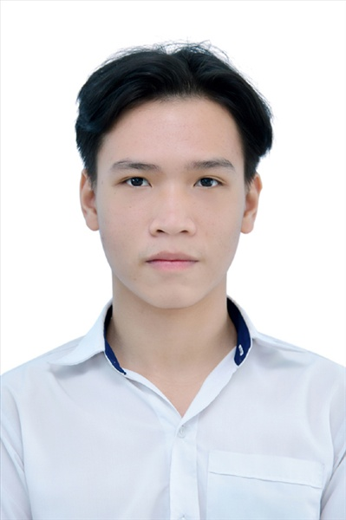
Ngày sinh: 19/01/2003 |  |  |  | Dân tộc: Kinh |  | Giới tính: Nam
Nơi sinh: THÀNH PHỐ HỒ CHÍ MINH |  |  |  | Số CMND/CCCD: 037203006304
Hộ khẩu TT: Quận 12, Tp. Hồ Chí Minh
Học sinh trường: THPT Thạnh Lộc |  |  |  |  |  | Lớp: 12A12
Là học sinh học theo chương trình: THPT  X |  |  |  |  |  | GDTX
Có đăng ký sử dụng kết quả để xét tuyển sinh:
X
Đối tượng: |  | Khu vực: 3 |  |  |  | Diện XTN: 1 |  |  | Điểm cộng: 1.50
Địa chỉ điểm thi: THCS Nguyễn Chí Thanh Q12 - 19, HT11, Tổ 37, KP3, Phường Hiệp Thành, Quận 12
Thông tin bài thi/môn thi đã đăng ký:
Bài thi/Môn thi | Ngữ văn |  | Toán | KHTN |  |  | Ngoại ngữ | KHXH
 |  |  |  | Vật lí | Hóa học | Sinh học |  | Lịch sử |  | Địa lí | GDCD
Thí sinh đã đăng ký bài thi/môn thi | X |  | X |  |  |  | N1 | X |  | X | X
Phòng thi | 1017 |  | 1017 |  |  |  | 1017 | 1022
Ngày thi | 07/07/2021 |  |  |  |  |  | 08/07/2021 | 08/07/2021
Giờ phát đề | 07h30 |  | 14h20 |  |  |  | 14h20 | 07h30 |  | 08h30 | 09h30
Giờ bắt đầu làm bài thi | 07h35 |  | 14h30 |  |  |  | 14h30 | 07h35 |  | 08h35 | 09h35

(*) Thí sinh đăng ký dự thi bài thi/môn thi nào sẽ được đánh dấu (X) tại cột tương ứng bài thi/môn thi đó; nếu thí sinh đăng ký cả bài thi tổ hợp nào thì tất cả các môn thi thành phần của bài thi tổ hợp đó sẽ được đánh dấu (X). Riêng đối với thí sinh GDTX học lớp 12 trong năm tổ chức thi nếu chọn bài thi KHXH thì đánh dấu 2 môn Lịch sử và Địa lí hoặc đánh dấu cả môn GDCD nếu thí sinh chọn thi thêm môn GDCD để xét tuyển sinh ĐH, CĐ. Thí sinh có đăng ký dự thi môn ngoại ngữ sẽ ký hiệu như sau: N1-Tiếng Anh; N2-Tiếng Nga; N3-Tiếng Pháp;N4-Tiếng Trung Quốc; N5-Tiếng Đức; N6-Tiếng Nhật; N7-Tiếng Hàn.

Thí sinh đến tập trung làm thủ tục dự thi vào:
- Thời gian: 14 giờ 00 ngày 06 tháng 07 năm 2021
- Tại Phòng thi: 1017 - 1017 - của Điểm thi.
Ngày 11 tháng 06 năm 2021
THỦ TRƯỞNG ĐƠN VỊ
(Ký tên và đóng dấu)

02 - HỘI ĐỒNG THI SỞ GD&ĐT TP. HỒ CHÍ MINH  THPT THẠNH LỘC | CỘNG HÒA XÃ HỘI CHỦ NGHĨA VIỆT NAM  Độc lập – Tự do – Hạnh phúc
GIẤY BÁO DỰ THI
Kỳ thi tốt nghiệp THPT năm 2021

Họ tên thí sinh: LÊ TẤN QUỐC |  |  |  |  |  | Số báo danh: 02023559 |  |  | 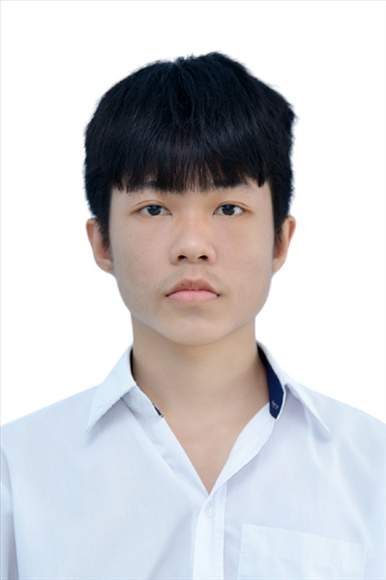
Ngày sinh: 09/06/2003 |  |  |  | Dân tộc: Kinh |  | Giới tính: Nam
Nơi sinh: THÀNH PHỐ HỒ CHÍ MINH |  |  |  | Số CMND/CCCD: 079203029570
Hộ khẩu TT: Quận 12, Tp. Hồ Chí Minh
Học sinh trường: THPT Thạnh Lộc |  |  |  |  |  | Lớp: 12A12
Là học sinh học theo chương trình: THPT  X |  |  |  |  |  | GDTX
Có đăng ký sử dụng kết quả để xét tuyển sinh:
X
Đối tượng: |  | Khu vực: 3 |  |  |  | Diện XTN: 1 |  |  | Điểm cộng: 1.50
Địa chỉ điểm thi: THCS Nguyễn Chí Thanh Q12 - 19, HT11, Tổ 37, KP3, Phường Hiệp Thành, Quận 12
Thông tin bài thi/môn thi đã đăng ký:
Bài thi/Môn thi | Ngữ văn |  | Toán | KHTN |  |  | Ngoại ngữ | KHXH
 |  |  |  | Vật lí | Hóa học | Sinh học |  | Lịch sử |  | Địa lí | GDCD
Thí sinh đã đăng ký bài thi/môn thi | X |  | X |  |  |  | N1 | X |  | X | X
Phòng thi | 1017 |  | 1017 |  |  |  | 1017 | 1022
Ngày thi | 07/07/2021 |  |  |  |  |  | 08/07/2021 | 08/07/2021
Giờ phát đề | 07h30 |  | 14h20 |  |  |  | 14h20 | 07h30 |  | 08h30 | 09h30
Giờ bắt đầu làm bài thi | 07h35 |  | 14h30 |  |  |  | 14h30 | 07h35 |  | 08h35 | 09h35

(*) Thí sinh đăng ký dự thi bài thi/môn thi nào sẽ được đánh dấu (X) tại cột tương ứng bài thi/môn thi đó; nếu thí sinh đăng ký cả bài thi tổ hợp nào thì tất cả các môn thi thành phần của bài thi tổ hợp đó sẽ được đánh dấu (X). Riêng đối với thí sinh GDTX học lớp 12 trong năm tổ chức thi nếu chọn bài thi KHXH thì đánh dấu 2 môn Lịch sử và Địa lí hoặc đánh dấu cả môn GDCD nếu thí sinh chọn thi thêm môn GDCD để xét tuyển sinh ĐH, CĐ. Thí sinh có đăng ký dự thi môn ngoại ngữ sẽ ký hiệu như sau: N1-Tiếng Anh; N2-Tiếng Nga; N3-Tiếng Pháp;N4-Tiếng Trung Quốc; N5-Tiếng Đức; N6-Tiếng Nhật; N7-Tiếng Hàn.

Thí sinh đến tập trung làm thủ tục dự thi vào:
- Thời gian: 14 giờ 00 ngày 06 tháng 07 năm 2021
- Tại Phòng thi: 1017 - 1017 - của Điểm thi.
Ngày 11 tháng 06 năm 2021
THỦ TRƯỞNG ĐƠN VỊ
(Ký tên và đóng dấu)

02 - HỘI ĐỒNG THI SỞ GD&ĐT TP. HỒ CHÍ MINH  THPT THẠNH LỘC | CỘNG HÒA XÃ HỘI CHỦ NGHĨA VIỆT NAM  Độc lập – Tự do – Hạnh phúc
GIẤY BÁO DỰ THI
Kỳ thi tốt nghiệp THPT năm 2021

Họ tên thí sinh: HOÀNG CÔNG QUÝ |  |  |  |  |  | Số báo danh: 02023563 |  |  | 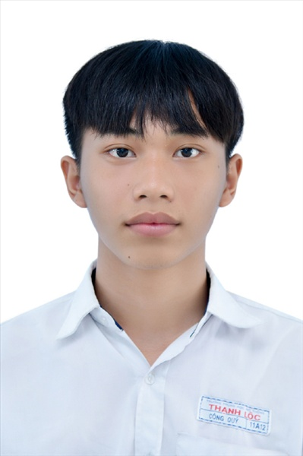
Ngày sinh: 05/12/2003 |  |  |  | Dân tộc: Kinh |  | Giới tính: Nam
Nơi sinh: BẮC NINH |  |  |  | Số CMND/CCCD: 027203000219
Hộ khẩu TT: Quận 12, Tp. Hồ Chí Minh
Học sinh trường: THPT Thạnh Lộc |  |  |  |  |  | Lớp: 12A12
Là học sinh học theo chương trình: THPT  X |  |  |  |  |  | GDTX
Có đăng ký sử dụng kết quả để xét tuyển sinh:
X
Đối tượng: |  | Khu vực: 3 |  |  |  | Diện XTN: 1 |  |  | Điểm cộng: 1.50
Địa chỉ điểm thi: THCS Nguyễn Chí Thanh Q12 - 19, HT11, Tổ 37, KP3, Phường Hiệp Thành, Quận 12
Thông tin bài thi/môn thi đã đăng ký:
Bài thi/Môn thi | Ngữ văn |  | Toán | KHTN |  |  | Ngoại ngữ | KHXH
 |  |  |  | Vật lí | Hóa học | Sinh học |  | Lịch sử |  | Địa lí | GDCD
Thí sinh đã đăng ký bài thi/môn thi | X |  | X |  |  |  | N1 | X |  | X | X
Phòng thi | 1017 |  | 1017 |  |  |  | 1017 | 1022
Ngày thi | 07/07/2021 |  |  |  |  |  | 08/07/2021 | 08/07/2021
Giờ phát đề | 07h30 |  | 14h20 |  |  |  | 14h20 | 07h30 |  | 08h30 | 09h30
Giờ bắt đầu làm bài thi | 07h35 |  | 14h30 |  |  |  | 14h30 | 07h35 |  | 08h35 | 09h35

(*) Thí sinh đăng ký dự thi bài thi/môn thi nào sẽ được đánh dấu (X) tại cột tương ứng bài thi/môn thi đó; nếu thí sinh đăng ký cả bài thi tổ hợp nào thì tất cả các môn thi thành phần của bài thi tổ hợp đó sẽ được đánh dấu (X). Riêng đối với thí sinh GDTX học lớp 12 trong năm tổ chức thi nếu chọn bài thi KHXH thì đánh dấu 2 môn Lịch sử và Địa lí hoặc đánh dấu cả môn GDCD nếu thí sinh chọn thi thêm môn GDCD để xét tuyển sinh ĐH, CĐ. Thí sinh có đăng ký dự thi môn ngoại ngữ sẽ ký hiệu như sau: N1-Tiếng Anh; N2-Tiếng Nga; N3-Tiếng Pháp;N4-Tiếng Trung Quốc; N5-Tiếng Đức; N6-Tiếng Nhật; N7-Tiếng Hàn.

Thí sinh đến tập trung làm thủ tục dự thi vào:
- Thời gian: 14 giờ 00 ngày 06 tháng 07 năm 2021
- Tại Phòng thi: 1017 - 1017 - của Điểm thi.
Ngày 11 tháng 06 năm 2021
THỦ TRƯỞNG ĐƠN VỊ
(Ký tên và đóng dấu)

02 - HỘI ĐỒNG THI SỞ GD&ĐT TP. HỒ CHÍ MINH  THPT THẠNH LỘC | CỘNG HÒA XÃ HỘI CHỦ NGHĨA VIỆT NAM  Độc lập – Tự do – Hạnh phúc
GIẤY BÁO DỰ THI
Kỳ thi tốt nghiệp THPT năm 2021

Họ tên thí sinh: ĐOÀN THỊ NHƯ QUỲNH |  |  |  |  |  | Số báo danh: 02023574 |  |  | 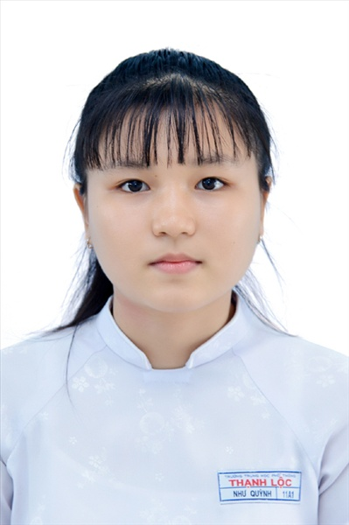
Ngày sinh: 21/12/2003 |  |  |  | Dân tộc: Kinh |  | Giới tính: Nữ
Nơi sinh: BÌNH DƯƠNG |  |  |  | Số CMND/CCCD: 079303019672
Hộ khẩu TT: Quận 12, Tp. Hồ Chí Minh
Học sinh trường: THPT Thạnh Lộc |  |  |  |  |  | Lớp: 12A12
Là học sinh học theo chương trình: THPT  X |  |  |  |  |  | GDTX
Có đăng ký sử dụng kết quả để xét tuyển sinh:
X
Đối tượng: |  | Khu vực: 3 |  |  |  | Diện XTN: 1 |  |  | Điểm cộng: 1.50
Địa chỉ điểm thi: THCS Nguyễn Chí Thanh Q12 - 19, HT11, Tổ 37, KP3, Phường Hiệp Thành, Quận 12
Thông tin bài thi/môn thi đã đăng ký:
Bài thi/Môn thi | Ngữ văn |  | Toán | KHTN |  |  | Ngoại ngữ | KHXH
 |  |  |  | Vật lí | Hóa học | Sinh học |  | Lịch sử |  | Địa lí | GDCD
Thí sinh đã đăng ký bài thi/môn thi | X |  | X |  |  |  | N1 | X |  | X | X
Phòng thi | 1017 |  | 1017 |  |  |  | 1017 | 1022
Ngày thi | 07/07/2021 |  |  |  |  |  | 08/07/2021 | 08/07/2021
Giờ phát đề | 07h30 |  | 14h20 |  |  |  | 14h20 | 07h30 |  | 08h30 | 09h30
Giờ bắt đầu làm bài thi | 07h35 |  | 14h30 |  |  |  | 14h30 | 07h35 |  | 08h35 | 09h35

(*) Thí sinh đăng ký dự thi bài thi/môn thi nào sẽ được đánh dấu (X) tại cột tương ứng bài thi/môn thi đó; nếu thí sinh đăng ký cả bài thi tổ hợp nào thì tất cả các môn thi thành phần của bài thi tổ hợp đó sẽ được đánh dấu (X). Riêng đối với thí sinh GDTX học lớp 12 trong năm tổ chức thi nếu chọn bài thi KHXH thì đánh dấu 2 môn Lịch sử và Địa lí hoặc đánh dấu cả môn GDCD nếu thí sinh chọn thi thêm môn GDCD để xét tuyển sinh ĐH, CĐ. Thí sinh có đăng ký dự thi môn ngoại ngữ sẽ ký hiệu như sau: N1-Tiếng Anh; N2-Tiếng Nga; N3-Tiếng Pháp;N4-Tiếng Trung Quốc; N5-Tiếng Đức; N6-Tiếng Nhật; N7-Tiếng Hàn.

Thí sinh đến tập trung làm thủ tục dự thi vào:
- Thời gian: 14 giờ 00 ngày 06 tháng 07 năm 2021
- Tại Phòng thi: 1017 - 1017 - của Điểm thi.
Ngày 11 tháng 06 năm 2021
THỦ TRƯỞNG ĐƠN VỊ
(Ký tên và đóng dấu)

02 - HỘI ĐỒNG THI SỞ GD&ĐT TP. HỒ CHÍ MINH  THPT THẠNH LỘC | CỘNG HÒA XÃ HỘI CHỦ NGHĨA VIỆT NAM  Độc lập – Tự do – Hạnh phúc
GIẤY BÁO DỰ THI
Kỳ thi tốt nghiệp THPT năm 2021

Họ tên thí sinh: NGUYỄN HUỲNH NHƯ THẢO |  |  |  |  |  | Số báo danh: 02023660 |  |  | 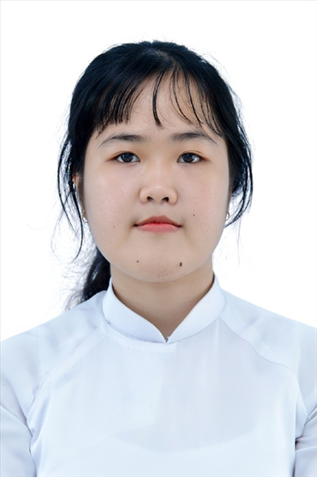
Ngày sinh: 21/03/2003 |  |  |  | Dân tộc: Kinh |  | Giới tính: Nữ
Nơi sinh: THÀNH PHỐ HỒ CHÍ MINH |  |  |  | Số CMND/CCCD: 079303018343
Hộ khẩu TT: Quận 12, Tp. Hồ Chí Minh
Học sinh trường: THPT Thạnh Lộc |  |  |  |  |  | Lớp: 12A12
Là học sinh học theo chương trình: THPT  X |  |  |  |  |  | GDTX
Có đăng ký sử dụng kết quả để xét tuyển sinh:
X
Đối tượng: |  | Khu vực: 3 |  |  |  | Diện XTN: 1 |  |  | Điểm cộng: 1
Địa chỉ điểm thi: THCS Nguyễn Chí Thanh Q12 - 19, HT11, Tổ 37, KP3, Phường Hiệp Thành, Quận 12
Thông tin bài thi/môn thi đã đăng ký:
Bài thi/Môn thi | Ngữ văn |  | Toán | KHTN |  |  | Ngoại ngữ | KHXH
 |  |  |  | Vật lí | Hóa học | Sinh học |  | Lịch sử |  | Địa lí | GDCD
Thí sinh đã đăng ký bài thi/môn thi | X |  | X |  |  |  | N1 | X |  | X | X
Phòng thi | 1021 |  | 1021 |  |  |  | 1021 | 1024
Ngày thi | 07/07/2021 |  |  |  |  |  | 08/07/2021 | 08/07/2021
Giờ phát đề | 07h30 |  | 14h20 |  |  |  | 14h20 | 07h30 |  | 08h30 | 09h30
Giờ bắt đầu làm bài thi | 07h35 |  | 14h30 |  |  |  | 14h30 | 07h35 |  | 08h35 | 09h35

(*) Thí sinh đăng ký dự thi bài thi/môn thi nào sẽ được đánh dấu (X) tại cột tương ứng bài thi/môn thi đó; nếu thí sinh đăng ký cả bài thi tổ hợp nào thì tất cả các môn thi thành phần của bài thi tổ hợp đó sẽ được đánh dấu (X). Riêng đối với thí sinh GDTX học lớp 12 trong năm tổ chức thi nếu chọn bài thi KHXH thì đánh dấu 2 môn Lịch sử và Địa lí hoặc đánh dấu cả môn GDCD nếu thí sinh chọn thi thêm môn GDCD để xét tuyển sinh ĐH, CĐ. Thí sinh có đăng ký dự thi môn ngoại ngữ sẽ ký hiệu như sau: N1-Tiếng Anh; N2-Tiếng Nga; N3-Tiếng Pháp;N4-Tiếng Trung Quốc; N5-Tiếng Đức; N6-Tiếng Nhật; N7-Tiếng Hàn.

Thí sinh đến tập trung làm thủ tục dự thi vào:
- Thời gian: 14 giờ 00 ngày 06 tháng 07 năm 2021
- Tại Phòng thi: 1021 - 1021 - của Điểm thi.
Ngày 11 tháng 06 năm 2021
THỦ TRƯỞNG ĐƠN VỊ
(Ký tên và đóng dấu)

02 - HỘI ĐỒNG THI SỞ GD&ĐT TP. HỒ CHÍ MINH  THPT THẠNH LỘC | CỘNG HÒA XÃ HỘI CHỦ NGHĨA VIỆT NAM  Độc lập – Tự do – Hạnh phúc
GIẤY BÁO DỰ THI
Kỳ thi tốt nghiệp THPT năm 2021

Họ tên thí sinh: TRƯƠNG HOÀNG ANH THI |  |  |  |  |  | Số báo danh: 02023683 |  |  | 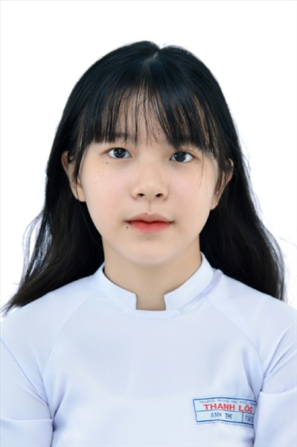
Ngày sinh: 07/10/2003 |  |  |  | Dân tộc: Kinh |  | Giới tính: Nữ
Nơi sinh: THÀNH PHỐ HỒ CHÍ MINH |  |  |  | Số CMND/CCCD: 079303020504
Hộ khẩu TT: Quận 12, Tp. Hồ Chí Minh
Học sinh trường: THPT Thạnh Lộc |  |  |  |  |  | Lớp: 12A12
Là học sinh học theo chương trình: THPT  X |  |  |  |  |  | GDTX
Có đăng ký sử dụng kết quả để xét tuyển sinh:
X
Đối tượng: |  | Khu vực: 3 |  |  |  | Diện XTN: 1 |  |  | Điểm cộng: 1
Địa chỉ điểm thi: THCS Nguyễn Chí Thanh Q12 - 19, HT11, Tổ 37, KP3, Phường Hiệp Thành, Quận 12
Thông tin bài thi/môn thi đã đăng ký:
Bài thi/Môn thi | Ngữ văn |  | Toán | KHTN |  |  | Ngoại ngữ | KHXH
 |  |  |  | Vật lí | Hóa học | Sinh học |  | Lịch sử |  | Địa lí | GDCD
Thí sinh đã đăng ký bài thi/môn thi | X |  | X |  |  |  | N1 | X |  | X | X
Phòng thi | 1022 |  | 1022 |  |  |  | 1022 | 1024
Ngày thi | 07/07/2021 |  |  |  |  |  | 08/07/2021 | 08/07/2021
Giờ phát đề | 07h30 |  | 14h20 |  |  |  | 14h20 | 07h30 |  | 08h30 | 09h30
Giờ bắt đầu làm bài thi | 07h35 |  | 14h30 |  |  |  | 14h30 | 07h35 |  | 08h35 | 09h35

(*) Thí sinh đăng ký dự thi bài thi/môn thi nào sẽ được đánh dấu (X) tại cột tương ứng bài thi/môn thi đó; nếu thí sinh đăng ký cả bài thi tổ hợp nào thì tất cả các môn thi thành phần của bài thi tổ hợp đó sẽ được đánh dấu (X). Riêng đối với thí sinh GDTX học lớp 12 trong năm tổ chức thi nếu chọn bài thi KHXH thì đánh dấu 2 môn Lịch sử và Địa lí hoặc đánh dấu cả môn GDCD nếu thí sinh chọn thi thêm môn GDCD để xét tuyển sinh ĐH, CĐ. Thí sinh có đăng ký dự thi môn ngoại ngữ sẽ ký hiệu như sau: N1-Tiếng Anh; N2-Tiếng Nga; N3-Tiếng Pháp;N4-Tiếng Trung Quốc; N5-Tiếng Đức; N6-Tiếng Nhật; N7-Tiếng Hàn.

Thí sinh đến tập trung làm thủ tục dự thi vào:
- Thời gian: 14 giờ 00 ngày 06 tháng 07 năm 2021
- Tại Phòng thi: 1022 - 1022 - của Điểm thi.
Ngày 11 tháng 06 năm 2021
THỦ TRƯỞNG ĐƠN VỊ
(Ký tên và đóng dấu)

02 - HỘI ĐỒNG THI SỞ GD&ĐT TP. HỒ CHÍ MINH  THPT THẠNH LỘC | CỘNG HÒA XÃ HỘI CHỦ NGHĨA VIỆT NAM  Độc lập – Tự do – Hạnh phúc
GIẤY BÁO DỰ THI
Kỳ thi tốt nghiệp THPT năm 2021

Họ tên thí sinh: NGUYỄN MINH THÔNG |  |  |  |  |  | Số báo danh: 02023702 |  |  | 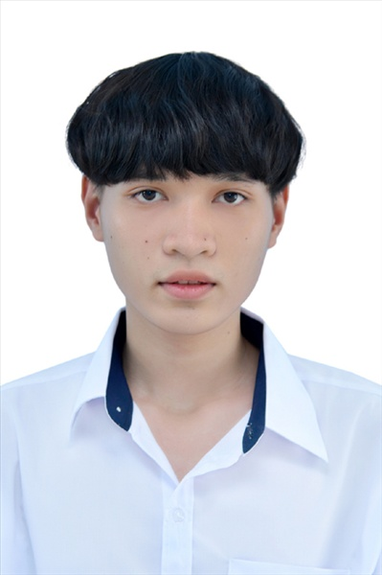
Ngày sinh: 20/05/2003 |  |  |  | Dân tộc: Kinh |  | Giới tính: Nam
Nơi sinh: THÀNH PHỐ HỒ CHÍ MINH |  |  |  | Số CMND/CCCD: 079203016820
Hộ khẩu TT: Huyện Hóc Môn, Tp. Hồ Chí Minh
Học sinh trường: THPT Thạnh Lộc |  |  |  |  |  | Lớp: 12A12
Là học sinh học theo chương trình: THPT  X |  |  |  |  |  | GDTX
Có đăng ký sử dụng kết quả để xét tuyển sinh:
X
Đối tượng: |  | Khu vực: 3 |  |  |  | Diện XTN: 1 |  |  | Điểm cộng: 1
Địa chỉ điểm thi: THCS Nguyễn Chí Thanh Q12 - 19, HT11, Tổ 37, KP3, Phường Hiệp Thành, Quận 12
Thông tin bài thi/môn thi đã đăng ký:
Bài thi/Môn thi | Ngữ văn |  | Toán | KHTN |  |  | Ngoại ngữ | KHXH
 |  |  |  | Vật lí | Hóa học | Sinh học |  | Lịch sử |  | Địa lí | GDCD
Thí sinh đã đăng ký bài thi/môn thi | X |  | X |  |  |  | N1 | X |  | X | X
Phòng thi | 1023 |  | 1023 |  |  |  | 1023 | 1024
Ngày thi | 07/07/2021 |  |  |  |  |  | 08/07/2021 | 08/07/2021
Giờ phát đề | 07h30 |  | 14h20 |  |  |  | 14h20 | 07h30 |  | 08h30 | 09h30
Giờ bắt đầu làm bài thi | 07h35 |  | 14h30 |  |  |  | 14h30 | 07h35 |  | 08h35 | 09h35

(*) Thí sinh đăng ký dự thi bài thi/môn thi nào sẽ được đánh dấu (X) tại cột tương ứng bài thi/môn thi đó; nếu thí sinh đăng ký cả bài thi tổ hợp nào thì tất cả các môn thi thành phần của bài thi tổ hợp đó sẽ được đánh dấu (X). Riêng đối với thí sinh GDTX học lớp 12 trong năm tổ chức thi nếu chọn bài thi KHXH thì đánh dấu 2 môn Lịch sử và Địa lí hoặc đánh dấu cả môn GDCD nếu thí sinh chọn thi thêm môn GDCD để xét tuyển sinh ĐH, CĐ. Thí sinh có đăng ký dự thi môn ngoại ngữ sẽ ký hiệu như sau: N1-Tiếng Anh; N2-Tiếng Nga; N3-Tiếng Pháp;N4-Tiếng Trung Quốc; N5-Tiếng Đức; N6-Tiếng Nhật; N7-Tiếng Hàn.

Thí sinh đến tập trung làm thủ tục dự thi vào:
- Thời gian: 14 giờ 00 ngày 06 tháng 07 năm 2021
- Tại Phòng thi: 1023 - 1023 - của Điểm thi.
Ngày 11 tháng 06 năm 2021
THỦ TRƯỞNG ĐƠN VỊ
(Ký tên và đóng dấu)

02 - HỘI ĐỒNG THI SỞ GD&ĐT TP. HỒ CHÍ MINH  THPT THẠNH LỘC | CỘNG HÒA XÃ HỘI CHỦ NGHĨA VIỆT NAM  Độc lập – Tự do – Hạnh phúc
GIẤY BÁO DỰ THI
Kỳ thi tốt nghiệp THPT năm 2021

Họ tên thí sinh: NGUYỄN THỊ HOÀNG THƠ |  |  |  |  |  | Số báo danh: 02023703
Ngày sinh: 31/03/2003 |  |  |  | Dân tộc: Kinh |  | Giới tính: Nữ
Nơi sinh: THÀNH PHỐ HỒ CHÍ MINH |  |  |  | Số CMND/CCCD: 079303012893
Hộ khẩu TT: Quận 12, Tp. Hồ Chí Minh
Học sinh trường: THPT Thạnh Lộc |  |  |  |  |  | Lớp: 12A12
Là học sinh học theo chương trình: THPT  X |  |  |  |  |  | GDTX
Có đăng ký sử dụng kết quả để xét tuyển sinh:
X
Đối tượng: |  | Khu vực: 3 |  |  |  | Diện XTN: 1 |  |  | Điểm cộng: 1.50
Địa chỉ điểm thi: THCS Nguyễn Chí Thanh Q12 - 19, HT11, Tổ 37, KP3, Phường Hiệp Thành, Quận 12
Thông tin bài thi/môn thi đã đăng ký:
Bài thi/Môn thi | Ngữ văn |  | Toán | KHTN |  |  | Ngoại ngữ | KHXH
 |  |  |  | Vật lí | Hóa học | Sinh học |  | Lịch sử |  | Địa lí | GDCD
Thí sinh đã đăng ký bài thi/môn thi | X |  | X |  |  |  | N1 | X |  | X | X
Phòng thi | 1023 |  | 1023 |  |  |  | 1023 | 1024
Ngày thi | 07/07/2021 |  |  |  |  |  | 08/07/2021 | 08/07/2021
Giờ phát đề | 07h30 |  | 14h20 |  |  |  | 14h20 | 07h30 |  | 08h30 | 09h30
Giờ bắt đầu làm bài thi | 07h35 |  | 14h30 |  |  |  | 14h30 | 07h35 |  | 08h35 | 09h35

(*) Thí sinh đăng ký dự thi bài thi/môn thi nào sẽ được đánh dấu (X) tại cột tương ứng bài thi/môn thi đó; nếu thí sinh đăng ký cả bài thi tổ hợp nào thì tất cả các môn thi thành phần của bài thi tổ hợp đó sẽ được đánh dấu (X). Riêng đối với thí sinh GDTX học lớp 12 trong năm tổ chức thi nếu chọn bài thi KHXH thì đánh dấu 2 môn Lịch sử và Địa lí hoặc đánh dấu cả môn GDCD nếu thí sinh chọn thi thêm môn GDCD để xét tuyển sinh ĐH, CĐ. Thí sinh có đăng ký dự thi môn ngoại ngữ sẽ ký hiệu như sau: N1-Tiếng Anh; N2-Tiếng Nga; N3-Tiếng Pháp;N4-Tiếng Trung Quốc; N5-Tiếng Đức; N6-Tiếng Nhật; N7-Tiếng Hàn.

Thí sinh đến tập trung làm thủ tục dự thi vào:
- Thời gian: 14 giờ 00 ngày 06 tháng 07 năm 2021
- Tại Phòng thi: 1023 - 1023 - của Điểm thi.
Ngày 11 tháng 06 năm 2021
THỦ TRƯỞNG ĐƠN VỊ
(Ký tên và đóng dấu)

02 - HỘI ĐỒNG THI SỞ GD&ĐT TP. HỒ CHÍ MINH  THPT THẠNH LỘC | CỘNG HÒA XÃ HỘI CHỦ NGHĨA VIỆT NAM  Độc lập – Tự do – Hạnh phúc
GIẤY BÁO DỰ THI
Kỳ thi tốt nghiệp THPT năm 2021

Họ tên thí sinh: LÊ XUÂN THỦ |  |  |  |  |  | Số báo danh: 02023704
Ngày sinh: 25/08/2003 |  |  |  | Dân tộc: Kinh |  | Giới tính: Nam
Nơi sinh: THÀNH PHỐ HỒ CHÍ MINH |  |  |  | Số CMND/CCCD: 046203000268
Hộ khẩu TT: Quận 12, Tp. Hồ Chí Minh
Học sinh trường: THPT Thạnh Lộc |  |  |  |  |  | Lớp: 12A12
Là học sinh học theo chương trình: THPT  X |  |  |  |  |  | GDTX
Có đăng ký sử dụng kết quả để xét tuyển sinh:
X
Đối tượng: |  | Khu vực: 3 |  |  |  | Diện XTN: 1 |  |  | Điểm cộng: 1
Địa chỉ điểm thi: THCS Nguyễn Chí Thanh Q12 - 19, HT11, Tổ 37, KP3, Phường Hiệp Thành, Quận 12
Thông tin bài thi/môn thi đã đăng ký:
Bài thi/Môn thi | Ngữ văn |  | Toán | KHTN |  |  | Ngoại ngữ | KHXH
 |  |  |  | Vật lí | Hóa học | Sinh học |  | Lịch sử |  | Địa lí | GDCD
Thí sinh đã đăng ký bài thi/môn thi | X |  | X |  |  |  | N1 | X |  | X | X
Phòng thi | 1023 |  | 1023 |  |  |  | 1023 | 1024
Ngày thi | 07/07/2021 |  |  |  |  |  | 08/07/2021 | 08/07/2021
Giờ phát đề | 07h30 |  | 14h20 |  |  |  | 14h20 | 07h30 |  | 08h30 | 09h30
Giờ bắt đầu làm bài thi | 07h35 |  | 14h30 |  |  |  | 14h30 | 07h35 |  | 08h35 | 09h35

(*) Thí sinh đăng ký dự thi bài thi/môn thi nào sẽ được đánh dấu (X) tại cột tương ứng bài thi/môn thi đó; nếu thí sinh đăng ký cả bài thi tổ hợp nào thì tất cả các môn thi thành phần của bài thi tổ hợp đó sẽ được đánh dấu (X). Riêng đối với thí sinh GDTX học lớp 12 trong năm tổ chức thi nếu chọn bài thi KHXH thì đánh dấu 2 môn Lịch sử và Địa lí hoặc đánh dấu cả môn GDCD nếu thí sinh chọn thi thêm môn GDCD để xét tuyển sinh ĐH, CĐ. Thí sinh có đăng ký dự thi môn ngoại ngữ sẽ ký hiệu như sau: N1-Tiếng Anh; N2-Tiếng Nga; N3-Tiếng Pháp;N4-Tiếng Trung Quốc; N5-Tiếng Đức; N6-Tiếng Nhật; N7-Tiếng Hàn.

Thí sinh đến tập trung làm thủ tục dự thi vào:
- Thời gian: 14 giờ 00 ngày 06 tháng 07 năm 2021
- Tại Phòng thi: 1023 - 1023 - của Điểm thi.
Ngày 11 tháng 06 năm 2021
THỦ TRƯỞNG ĐƠN VỊ
(Ký tên và đóng dấu)

02 - HỘI ĐỒNG THI SỞ GD&ĐT TP. HỒ CHÍ MINH  THPT THẠNH LỘC | CỘNG HÒA XÃ HỘI CHỦ NGHĨA VIỆT NAM  Độc lập – Tự do – Hạnh phúc
GIẤY BÁO DỰ THI
Kỳ thi tốt nghiệp THPT năm 2021

Họ tên thí sinh: NGUYỄN THANH THÚY |  |  |  |  |  | Số báo danh: 02022867
Ngày sinh: 11/08/2001 |  |  |  | Dân tộc: Kinh |  | Giới tính: Nữ
Nơi sinh: THÀNH PHỐ HỒ CHÍ MINH |  |  |  | Số CMND/CCCD: 206123497
Hộ khẩu TT: Huyện Hiệp Đức, Quảng Nam
Học sinh trường: THPT Thạnh Lộc |  |  |  |  |  | Lớp: 12A12
Là học sinh học theo chương trình: THPT  X |  |  |  |  |  | GDTX
Có đăng ký sử dụng kết quả để xét tuyển sinh:
X
Đối tượng: |  | Khu vực: 3 |  |  |  | Diện XTN: 1 |  |  | Điểm cộng: 1.50
Địa chỉ điểm thi: THPT Thạnh Lộc - 116 đường Nguyễn Thị Sáu, khu phố 1, phường Thạnh Lộc, Quận 12, TP Hồ Chí Minh
Thông tin bài thi/môn thi đã đăng ký:
Bài thi/Môn thi | Ngữ văn |  | Toán | KHTN |  |  | Ngoại ngữ | KHXH
 |  |  |  | Vật lí | Hóa học | Sinh học |  | Lịch sử |  | Địa lí | GDCD
Thí sinh đã đăng ký bài thi/môn thi | X |  | X |  |  |  | N1 | X |  | X | X
Phòng thi | 0988 |  | 0988 |  |  |  | 0988 | 0996
Ngày thi | 07/07/2021 |  |  |  |  |  | 08/07/2021 | 08/07/2021
Giờ phát đề | 07h30 |  | 14h20 |  |  |  | 14h20 | 07h30 |  | 08h30 | 09h30
Giờ bắt đầu làm bài thi | 07h35 |  | 14h30 |  |  |  | 14h30 | 07h35 |  | 08h35 | 09h35

(*) Thí sinh đăng ký dự thi bài thi/môn thi nào sẽ được đánh dấu (X) tại cột tương ứng bài thi/môn thi đó; nếu thí sinh đăng ký cả bài thi tổ hợp nào thì tất cả các môn thi thành phần của bài thi tổ hợp đó sẽ được đánh dấu (X). Riêng đối với thí sinh GDTX học lớp 12 trong năm tổ chức thi nếu chọn bài thi KHXH thì đánh dấu 2 môn Lịch sử và Địa lí hoặc đánh dấu cả môn GDCD nếu thí sinh chọn thi thêm môn GDCD để xét tuyển sinh ĐH, CĐ. Thí sinh có đăng ký dự thi môn ngoại ngữ sẽ ký hiệu như sau: N1-Tiếng Anh; N2-Tiếng Nga; N3-Tiếng Pháp;N4-Tiếng Trung Quốc; N5-Tiếng Đức; N6-Tiếng Nhật; N7-Tiếng Hàn.

Thí sinh đến tập trung làm thủ tục dự thi vào:
- Thời gian: 14 giờ 00 ngày 06 tháng 07 năm 2021
- Tại Phòng thi: 0988 - 0988 - của Điểm thi.
Ngày 11 tháng 06 năm 2021
THỦ TRƯỞNG ĐƠN VỊ
(Ký tên và đóng dấu)

02 - HỘI ĐỒNG THI SỞ GD&ĐT TP. HỒ CHÍ MINH  THPT THẠNH LỘC | CỘNG HÒA XÃ HỘI CHỦ NGHĨA VIỆT NAM  Độc lập – Tự do – Hạnh phúc
GIẤY BÁO DỰ THI
Kỳ thi tốt nghiệp THPT năm 2021

Họ tên thí sinh: ĐOÀN MINH THƯ |  |  |  |  |  | Số báo danh: 02022871 |  |  | 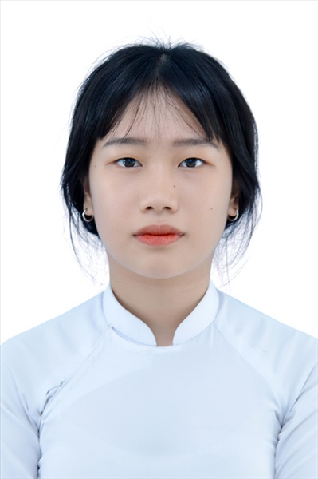
Ngày sinh: 23/02/2003 |  |  |  | Dân tộc: Kinh |  | Giới tính: Nữ
Nơi sinh: THÀNH PHỐ HỒ CHÍ MINH |  |  |  | Số CMND/CCCD: 079303039701
Hộ khẩu TT: Quận Gò Vấp, Tp. Hồ Chí Minh
Học sinh trường: THPT Thạnh Lộc |  |  |  |  |  | Lớp: 12A12
Là học sinh học theo chương trình: THPT  X |  |  |  |  |  | GDTX
Có đăng ký sử dụng kết quả để xét tuyển sinh:
X
Đối tượng: |  | Khu vực: 3 |  |  |  | Diện XTN: 1 |  |  | Điểm cộng: 1
Địa chỉ điểm thi: THPT Thạnh Lộc - 116 đường Nguyễn Thị Sáu, khu phố 1, phường Thạnh Lộc, Quận 12, TP Hồ Chí Minh
Thông tin bài thi/môn thi đã đăng ký:
Bài thi/Môn thi | Ngữ văn |  | Toán | KHTN |  |  | Ngoại ngữ | KHXH
 |  |  |  | Vật lí | Hóa học | Sinh học |  | Lịch sử |  | Địa lí | GDCD
Thí sinh đã đăng ký bài thi/môn thi | X |  | X |  |  |  | N1 | X |  | X | X
Phòng thi | 0988 |  | 0988 |  |  |  | 0988 | 0996
Ngày thi | 07/07/2021 |  |  |  |  |  | 08/07/2021 | 08/07/2021
Giờ phát đề | 07h30 |  | 14h20 |  |  |  | 14h20 | 07h30 |  | 08h30 | 09h30
Giờ bắt đầu làm bài thi | 07h35 |  | 14h30 |  |  |  | 14h30 | 07h35 |  | 08h35 | 09h35

(*) Thí sinh đăng ký dự thi bài thi/môn thi nào sẽ được đánh dấu (X) tại cột tương ứng bài thi/môn thi đó; nếu thí sinh đăng ký cả bài thi tổ hợp nào thì tất cả các môn thi thành phần của bài thi tổ hợp đó sẽ được đánh dấu (X). Riêng đối với thí sinh GDTX học lớp 12 trong năm tổ chức thi nếu chọn bài thi KHXH thì đánh dấu 2 môn Lịch sử và Địa lí hoặc đánh dấu cả môn GDCD nếu thí sinh chọn thi thêm môn GDCD để xét tuyển sinh ĐH, CĐ. Thí sinh có đăng ký dự thi môn ngoại ngữ sẽ ký hiệu như sau: N1-Tiếng Anh; N2-Tiếng Nga; N3-Tiếng Pháp;N4-Tiếng Trung Quốc; N5-Tiếng Đức; N6-Tiếng Nhật; N7-Tiếng Hàn.

Thí sinh đến tập trung làm thủ tục dự thi vào:
- Thời gian: 14 giờ 00 ngày 06 tháng 07 năm 2021
- Tại Phòng thi: 0988 - 0988 - của Điểm thi.
Ngày 11 tháng 06 năm 2021
THỦ TRƯỞNG ĐƠN VỊ
(Ký tên và đóng dấu)

02 - HỘI ĐỒNG THI SỞ GD&ĐT TP. HỒ CHÍ MINH  THPT THẠNH LỘC | CỘNG HÒA XÃ HỘI CHỦ NGHĨA VIỆT NAM  Độc lập – Tự do – Hạnh phúc
GIẤY BÁO DỰ THI
Kỳ thi tốt nghiệp THPT năm 2021

Họ tên thí sinh: LÊ BÙI UYÊN THƯƠNG |  |  |  |  |  | Số báo danh: 02022884 |  |  | 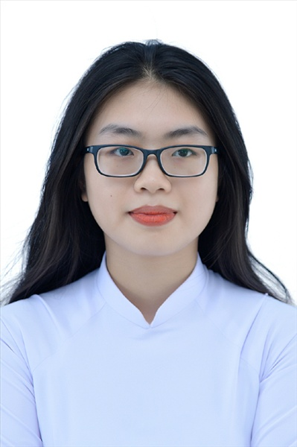
Ngày sinh: 28/07/2002 |  |  |  | Dân tộc: Kinh |  | Giới tính: Nữ
Nơi sinh: BÀ RỊA - VŨNG TÀU |  |  |  | Số CMND/CCCD: 077302006709
Hộ khẩu TT: Huyện Châu Đức, Bà Rịa-Vũng Tàu
Học sinh trường: THPT Thạnh Lộc |  |  |  |  |  | Lớp: 12A12
Là học sinh học theo chương trình: THPT  X |  |  |  |  |  | GDTX
Có đăng ký sử dụng kết quả để xét tuyển sinh:
X
Đối tượng: |  | Khu vực: 3 |  |  |  | Diện XTN: 1 |  |  | Điểm cộng: 1.50
Địa chỉ điểm thi: THPT Thạnh Lộc - 116 đường Nguyễn Thị Sáu, khu phố 1, phường Thạnh Lộc, Quận 12, TP Hồ Chí Minh
Thông tin bài thi/môn thi đã đăng ký:
Bài thi/Môn thi | Ngữ văn |  | Toán | KHTN |  |  | Ngoại ngữ | KHXH
 |  |  |  | Vật lí | Hóa học | Sinh học |  | Lịch sử |  | Địa lí | GDCD
Thí sinh đã đăng ký bài thi/môn thi | X |  | X |  |  |  | N1 | X |  | X | X
Phòng thi | 0989 |  | 0989 |  |  |  | 0989 | 0996
Ngày thi | 07/07/2021 |  |  |  |  |  | 08/07/2021 | 08/07/2021
Giờ phát đề | 07h30 |  | 14h20 |  |  |  | 14h20 | 07h30 |  | 08h30 | 09h30
Giờ bắt đầu làm bài thi | 07h35 |  | 14h30 |  |  |  | 14h30 | 07h35 |  | 08h35 | 09h35

(*) Thí sinh đăng ký dự thi bài thi/môn thi nào sẽ được đánh dấu (X) tại cột tương ứng bài thi/môn thi đó; nếu thí sinh đăng ký cả bài thi tổ hợp nào thì tất cả các môn thi thành phần của bài thi tổ hợp đó sẽ được đánh dấu (X). Riêng đối với thí sinh GDTX học lớp 12 trong năm tổ chức thi nếu chọn bài thi KHXH thì đánh dấu 2 môn Lịch sử và Địa lí hoặc đánh dấu cả môn GDCD nếu thí sinh chọn thi thêm môn GDCD để xét tuyển sinh ĐH, CĐ. Thí sinh có đăng ký dự thi môn ngoại ngữ sẽ ký hiệu như sau: N1-Tiếng Anh; N2-Tiếng Nga; N3-Tiếng Pháp;N4-Tiếng Trung Quốc; N5-Tiếng Đức; N6-Tiếng Nhật; N7-Tiếng Hàn.

Thí sinh đến tập trung làm thủ tục dự thi vào:
- Thời gian: 14 giờ 00 ngày 06 tháng 07 năm 2021
- Tại Phòng thi: 0989 - 0989 - của Điểm thi.
Ngày 11 tháng 06 năm 2021
THỦ TRƯỞNG ĐƠN VỊ
(Ký tên và đóng dấu)

02 - HỘI ĐỒNG THI SỞ GD&ĐT TP. HỒ CHÍ MINH  THPT THẠNH LỘC | CỘNG HÒA XÃ HỘI CHỦ NGHĨA VIỆT NAM  Độc lập – Tự do – Hạnh phúc
GIẤY BÁO DỰ THI
Kỳ thi tốt nghiệp THPT năm 2021

Họ tên thí sinh: ĐỖ MẠNH TRÌNH |  |  |  |  |  | Số báo danh: 02022977 |  |  | 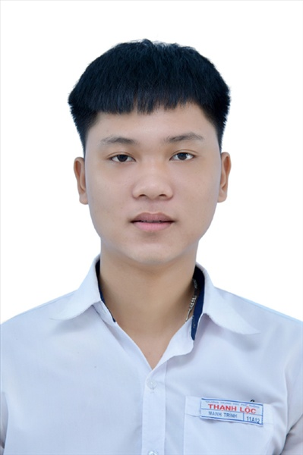
Ngày sinh: 25/07/2003 |  |  |  | Dân tộc: Kinh |  | Giới tính: Nam
Nơi sinh: QUẢNG BÌNH |  |  |  | Số CMND/CCCD: 044203004910
Hộ khẩu TT: Huyện Lệ Thủy, Quảng Bình
Học sinh trường: THPT Thạnh Lộc |  |  |  |  |  | Lớp: 12A12
Là học sinh học theo chương trình: THPT  X |  |  |  |  |  | GDTX
Có đăng ký sử dụng kết quả để xét tuyển sinh:
X
Đối tượng: |  | Khu vực: 3 |  |  |  | Diện XTN: 1 |  |  | Điểm cộng: 1
Địa chỉ điểm thi: THPT Thạnh Lộc - 116 đường Nguyễn Thị Sáu, khu phố 1, phường Thạnh Lộc, Quận 12, TP Hồ Chí Minh
Thông tin bài thi/môn thi đã đăng ký:
Bài thi/Môn thi | Ngữ văn |  | Toán | KHTN |  |  | Ngoại ngữ | KHXH
 |  |  |  | Vật lí | Hóa học | Sinh học |  | Lịch sử |  | Địa lí | GDCD
Thí sinh đã đăng ký bài thi/môn thi | X |  | X |  |  |  | N1 | X |  | X | X
Phòng thi | 0993 |  | 0993 |  |  |  | 0993 | 0997
Ngày thi | 07/07/2021 |  |  |  |  |  | 08/07/2021 | 08/07/2021
Giờ phát đề | 07h30 |  | 14h20 |  |  |  | 14h20 | 07h30 |  | 08h30 | 09h30
Giờ bắt đầu làm bài thi | 07h35 |  | 14h30 |  |  |  | 14h30 | 07h35 |  | 08h35 | 09h35

(*) Thí sinh đăng ký dự thi bài thi/môn thi nào sẽ được đánh dấu (X) tại cột tương ứng bài thi/môn thi đó; nếu thí sinh đăng ký cả bài thi tổ hợp nào thì tất cả các môn thi thành phần của bài thi tổ hợp đó sẽ được đánh dấu (X). Riêng đối với thí sinh GDTX học lớp 12 trong năm tổ chức thi nếu chọn bài thi KHXH thì đánh dấu 2 môn Lịch sử và Địa lí hoặc đánh dấu cả môn GDCD nếu thí sinh chọn thi thêm môn GDCD để xét tuyển sinh ĐH, CĐ. Thí sinh có đăng ký dự thi môn ngoại ngữ sẽ ký hiệu như sau: N1-Tiếng Anh; N2-Tiếng Nga; N3-Tiếng Pháp;N4-Tiếng Trung Quốc; N5-Tiếng Đức; N6-Tiếng Nhật; N7-Tiếng Hàn.

Thí sinh đến tập trung làm thủ tục dự thi vào:
- Thời gian: 14 giờ 00 ngày 06 tháng 07 năm 2021
- Tại Phòng thi: 0993 - 0993 - của Điểm thi.
Ngày 11 tháng 06 năm 2021
THỦ TRƯỞNG ĐƠN VỊ
(Ký tên và đóng dấu)

02 - HỘI ĐỒNG THI SỞ GD&ĐT TP. HỒ CHÍ MINH  THPT THẠNH LỘC | CỘNG HÒA XÃ HỘI CHỦ NGHĨA VIỆT NAM  Độc lập – Tự do – Hạnh phúc
GIẤY BÁO DỰ THI
Kỳ thi tốt nghiệp THPT năm 2021

Họ tên thí sinh: TRẦN ANH TUẤN |  |  |  |  |  | Số báo danh: 02023020 |  |  | 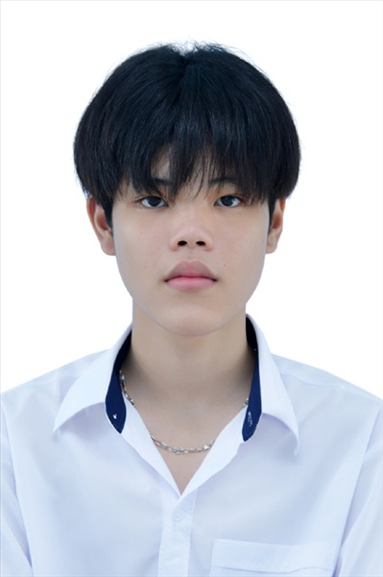
Ngày sinh: 27/12/2003 |  |  |  | Dân tộc: Kinh |  | Giới tính: Nam
Nơi sinh: THÀNH PHỐ HỒ CHÍ MINH |  |  |  | Số CMND/CCCD: 079203015326
Hộ khẩu TT: Quận Gò Vấp, Tp. Hồ Chí Minh
Học sinh trường: THPT Thạnh Lộc |  |  |  |  |  | Lớp: 12A12
Là học sinh học theo chương trình: THPT  X |  |  |  |  |  | GDTX
Có đăng ký sử dụng kết quả để xét tuyển sinh:
X
Đối tượng: |  | Khu vực: 3 |  |  |  | Diện XTN: 1 |  |  | Điểm cộng: 1.50
Địa chỉ điểm thi: THPT Thạnh Lộc - 116 đường Nguyễn Thị Sáu, khu phố 1, phường Thạnh Lộc, Quận 12, TP Hồ Chí Minh
Thông tin bài thi/môn thi đã đăng ký:
Bài thi/Môn thi | Ngữ văn |  | Toán | KHTN |  |  | Ngoại ngữ | KHXH
 |  |  |  | Vật lí | Hóa học | Sinh học |  | Lịch sử |  | Địa lí | GDCD
Thí sinh đã đăng ký bài thi/môn thi | X |  | X |  |  |  | N1 | X |  | X | X
Phòng thi | 0994 |  | 0994 |  |  |  | 0994 | 0997
Ngày thi | 07/07/2021 |  |  |  |  |  | 08/07/2021 | 08/07/2021
Giờ phát đề | 07h30 |  | 14h20 |  |  |  | 14h20 | 07h30 |  | 08h30 | 09h30
Giờ bắt đầu làm bài thi | 07h35 |  | 14h30 |  |  |  | 14h30 | 07h35 |  | 08h35 | 09h35

(*) Thí sinh đăng ký dự thi bài thi/môn thi nào sẽ được đánh dấu (X) tại cột tương ứng bài thi/môn thi đó; nếu thí sinh đăng ký cả bài thi tổ hợp nào thì tất cả các môn thi thành phần của bài thi tổ hợp đó sẽ được đánh dấu (X). Riêng đối với thí sinh GDTX học lớp 12 trong năm tổ chức thi nếu chọn bài thi KHXH thì đánh dấu 2 môn Lịch sử và Địa lí hoặc đánh dấu cả môn GDCD nếu thí sinh chọn thi thêm môn GDCD để xét tuyển sinh ĐH, CĐ. Thí sinh có đăng ký dự thi môn ngoại ngữ sẽ ký hiệu như sau: N1-Tiếng Anh; N2-Tiếng Nga; N3-Tiếng Pháp;N4-Tiếng Trung Quốc; N5-Tiếng Đức; N6-Tiếng Nhật; N7-Tiếng Hàn.

Thí sinh đến tập trung làm thủ tục dự thi vào:
- Thời gian: 14 giờ 00 ngày 06 tháng 07 năm 2021
- Tại Phòng thi: 0994 - 0994 - của Điểm thi.
Ngày 11 tháng 06 năm 2021
THỦ TRƯỞNG ĐƠN VỊ
(Ký tên và đóng dấu)

02 - HỘI ĐỒNG THI SỞ GD&ĐT TP. HỒ CHÍ MINH  THPT THẠNH LỘC | CỘNG HÒA XÃ HỘI CHỦ NGHĨA VIỆT NAM  Độc lập – Tự do – Hạnh phúc
GIẤY BÁO DỰ THI
Kỳ thi tốt nghiệp THPT năm 2021

Họ tên thí sinh: VÕ TỊNH VĂN |  |  |  |  |  | Số báo danh: 02023046 |  |  | 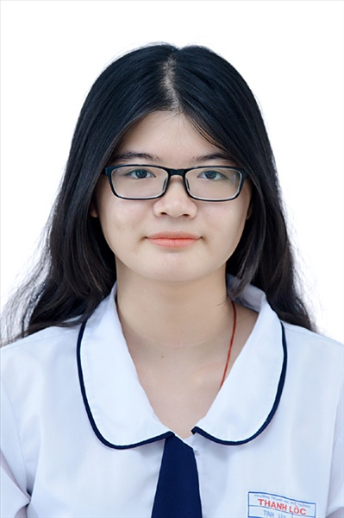
Ngày sinh: 12/09/2003 |  |  |  | Dân tộc: Kinh |  | Giới tính: Nữ
Nơi sinh: THÀNH PHỐ HỒ CHÍ MINH |  |  |  | Số CMND/CCCD: 079303035291
Hộ khẩu TT: Quận 12, Tp. Hồ Chí Minh
Học sinh trường: THPT Thạnh Lộc |  |  |  |  |  | Lớp: 12A12
Là học sinh học theo chương trình: THPT  X |  |  |  |  |  | GDTX
Có đăng ký sử dụng kết quả để xét tuyển sinh:
X
Đối tượng: |  | Khu vực: 3 |  |  |  | Diện XTN: 1 |  |  | Điểm cộng: 1
Địa chỉ điểm thi: THPT Thạnh Lộc - 116 đường Nguyễn Thị Sáu, khu phố 1, phường Thạnh Lộc, Quận 12, TP Hồ Chí Minh
Thông tin bài thi/môn thi đã đăng ký:
Bài thi/Môn thi | Ngữ văn |  | Toán | KHTN |  |  | Ngoại ngữ | KHXH
 |  |  |  | Vật lí | Hóa học | Sinh học |  | Lịch sử |  | Địa lí | GDCD
Thí sinh đã đăng ký bài thi/môn thi | X |  | X |  |  |  | N1 | X |  | X | X
Phòng thi | 0995 |  | 0995 |  |  |  | 0995 | 0997
Ngày thi | 07/07/2021 |  |  |  |  |  | 08/07/2021 | 08/07/2021
Giờ phát đề | 07h30 |  | 14h20 |  |  |  | 14h20 | 07h30 |  | 08h30 | 09h30
Giờ bắt đầu làm bài thi | 07h35 |  | 14h30 |  |  |  | 14h30 | 07h35 |  | 08h35 | 09h35

(*) Thí sinh đăng ký dự thi bài thi/môn thi nào sẽ được đánh dấu (X) tại cột tương ứng bài thi/môn thi đó; nếu thí sinh đăng ký cả bài thi tổ hợp nào thì tất cả các môn thi thành phần của bài thi tổ hợp đó sẽ được đánh dấu (X). Riêng đối với thí sinh GDTX học lớp 12 trong năm tổ chức thi nếu chọn bài thi KHXH thì đánh dấu 2 môn Lịch sử và Địa lí hoặc đánh dấu cả môn GDCD nếu thí sinh chọn thi thêm môn GDCD để xét tuyển sinh ĐH, CĐ. Thí sinh có đăng ký dự thi môn ngoại ngữ sẽ ký hiệu như sau: N1-Tiếng Anh; N2-Tiếng Nga; N3-Tiếng Pháp;N4-Tiếng Trung Quốc; N5-Tiếng Đức; N6-Tiếng Nhật; N7-Tiếng Hàn.

Thí sinh đến tập trung làm thủ tục dự thi vào:
- Thời gian: 14 giờ 00 ngày 06 tháng 07 năm 2021
- Tại Phòng thi: 0995 - 0995 - của Điểm thi.
Ngày 11 tháng 06 năm 2021
THỦ TRƯỞNG ĐƠN VỊ
(Ký tên và đóng dấu)

02 - HỘI ĐỒNG THI SỞ GD&ĐT TP. HỒ CHÍ MINH  THPT THẠNH LỘC | CỘNG HÒA XÃ HỘI CHỦ NGHĨA VIỆT NAM  Độc lập – Tự do – Hạnh phúc
GIẤY BÁO DỰ THI
Kỳ thi tốt nghiệp THPT năm 2021

Họ tên thí sinh: TRƯƠNG PHÚC TÚ VÂN |  |  |  |  |  | Số báo danh: 02023052
Ngày sinh: 14/01/2003 |  |  |  | Dân tộc: Kinh |  | Giới tính: Nữ
Nơi sinh: VĨNH LONG |  |  |  | Số CMND/CCCD: 331920863
Hộ khẩu TT: Huyện Vũng Liêm, Vĩnh Long
Học sinh trường: THPT Thạnh Lộc |  |  |  |  |  | Lớp: 12A12
Là học sinh học theo chương trình: THPT  X |  |  |  |  |  | GDTX
Có đăng ký sử dụng kết quả để xét tuyển sinh:
X
Đối tượng: |  | Khu vực: 3 |  |  |  | Diện XTN: 1 |  |  | Điểm cộng: 1
Địa chỉ điểm thi: THPT Thạnh Lộc - 116 đường Nguyễn Thị Sáu, khu phố 1, phường Thạnh Lộc, Quận 12, TP Hồ Chí Minh
Thông tin bài thi/môn thi đã đăng ký:
Bài thi/Môn thi | Ngữ văn |  | Toán | KHTN |  |  | Ngoại ngữ | KHXH
 |  |  |  | Vật lí | Hóa học | Sinh học |  | Lịch sử |  | Địa lí | GDCD
Thí sinh đã đăng ký bài thi/môn thi | X |  | X |  |  |  | N1 | X |  | X | X
Phòng thi | 0996 |  | 0996 |  |  |  | 0996 | 0998
Ngày thi | 07/07/2021 |  |  |  |  |  | 08/07/2021 | 08/07/2021
Giờ phát đề | 07h30 |  | 14h20 |  |  |  | 14h20 | 07h30 |  | 08h30 | 09h30
Giờ bắt đầu làm bài thi | 07h35 |  | 14h30 |  |  |  | 14h30 | 07h35 |  | 08h35 | 09h35

(*) Thí sinh đăng ký dự thi bài thi/môn thi nào sẽ được đánh dấu (X) tại cột tương ứng bài thi/môn thi đó; nếu thí sinh đăng ký cả bài thi tổ hợp nào thì tất cả các môn thi thành phần của bài thi tổ hợp đó sẽ được đánh dấu (X). Riêng đối với thí sinh GDTX học lớp 12 trong năm tổ chức thi nếu chọn bài thi KHXH thì đánh dấu 2 môn Lịch sử và Địa lí hoặc đánh dấu cả môn GDCD nếu thí sinh chọn thi thêm môn GDCD để xét tuyển sinh ĐH, CĐ. Thí sinh có đăng ký dự thi môn ngoại ngữ sẽ ký hiệu như sau: N1-Tiếng Anh; N2-Tiếng Nga; N3-Tiếng Pháp;N4-Tiếng Trung Quốc; N5-Tiếng Đức; N6-Tiếng Nhật; N7-Tiếng Hàn.

Thí sinh đến tập trung làm thủ tục dự thi vào:
- Thời gian: 14 giờ 00 ngày 06 tháng 07 năm 2021
- Tại Phòng thi: 0996 - 0996 - của Điểm thi.
Ngày 11 tháng 06 năm 2021
THỦ TRƯỞNG ĐƠN VỊ
(Ký tên và đóng dấu)

02 - HỘI ĐỒNG THI SỞ GD&ĐT TP. HỒ CHÍ MINH  THPT THẠNH LỘC | CỘNG HÒA XÃ HỘI CHỦ NGHĨA VIỆT NAM  Độc lập – Tự do – Hạnh phúc
GIẤY BÁO DỰ THI
Kỳ thi tốt nghiệp THPT năm 2021

Họ tên thí sinh: LÝ NGỌC YẾN VY |  |  |  |  |  | Số báo danh: 02023080 |  |  | 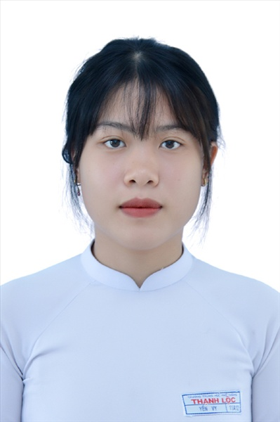
Ngày sinh: 19/01/2003 |  |  |  | Dân tộc: Kinh |  | Giới tính: Nữ
Nơi sinh: THÀNH PHỐ HỒ CHÍ MINH |  |  |  | Số CMND/CCCD: 079303029282
Hộ khẩu TT: Huyện Bình Chánh, Tp. Hồ Chí Minh
Học sinh trường: THPT Thạnh Lộc |  |  |  |  |  | Lớp: 12A12
Là học sinh học theo chương trình: THPT  X |  |  |  |  |  | GDTX
Có đăng ký sử dụng kết quả để xét tuyển sinh:
X
Đối tượng: |  | Khu vực: 3 |  |  |  | Diện XTN: 1 |  |  | Điểm cộng: 1.50
Địa chỉ điểm thi: THPT Thạnh Lộc - 116 đường Nguyễn Thị Sáu, khu phố 1, phường Thạnh Lộc, Quận 12, TP Hồ Chí Minh
Thông tin bài thi/môn thi đã đăng ký:
Bài thi/Môn thi | Ngữ văn |  | Toán | KHTN |  |  | Ngoại ngữ | KHXH
 |  |  |  | Vật lí | Hóa học | Sinh học |  | Lịch sử |  | Địa lí | GDCD
Thí sinh đã đăng ký bài thi/môn thi | X |  | X |  |  |  | N1 | X |  | X | X
Phòng thi | 0997 |  | 0997 |  |  |  | 0997 | 0998
Ngày thi | 07/07/2021 |  |  |  |  |  | 08/07/2021 | 08/07/2021
Giờ phát đề | 07h30 |  | 14h20 |  |  |  | 14h20 | 07h30 |  | 08h30 | 09h30
Giờ bắt đầu làm bài thi | 07h35 |  | 14h30 |  |  |  | 14h30 | 07h35 |  | 08h35 | 09h35

(*) Thí sinh đăng ký dự thi bài thi/môn thi nào sẽ được đánh dấu (X) tại cột tương ứng bài thi/môn thi đó; nếu thí sinh đăng ký cả bài thi tổ hợp nào thì tất cả các môn thi thành phần của bài thi tổ hợp đó sẽ được đánh dấu (X). Riêng đối với thí sinh GDTX học lớp 12 trong năm tổ chức thi nếu chọn bài thi KHXH thì đánh dấu 2 môn Lịch sử và Địa lí hoặc đánh dấu cả môn GDCD nếu thí sinh chọn thi thêm môn GDCD để xét tuyển sinh ĐH, CĐ. Thí sinh có đăng ký dự thi môn ngoại ngữ sẽ ký hiệu như sau: N1-Tiếng Anh; N2-Tiếng Nga; N3-Tiếng Pháp;N4-Tiếng Trung Quốc; N5-Tiếng Đức; N6-Tiếng Nhật; N7-Tiếng Hàn.

Thí sinh đến tập trung làm thủ tục dự thi vào:
- Thời gian: 14 giờ 00 ngày 06 tháng 07 năm 2021
- Tại Phòng thi: 0997 - 0997 - của Điểm thi.
Ngày 11 tháng 06 năm 2021
THỦ TRƯỞNG ĐƠN VỊ
(Ký tên và đóng dấu)

02 - HỘI ĐỒNG THI SỞ GD&ĐT TP. HỒ CHÍ MINH  THPT THẠNH LỘC | CỘNG HÒA XÃ HỘI CHỦ NGHĨA VIỆT NAM  Độc lập – Tự do – Hạnh phúc
GIẤY BÁO DỰ THI
Kỳ thi tốt nghiệp THPT năm 2021

Họ tên thí sinh: PHAN THỊ TRÚC VY |  |  |  |  |  | Số báo danh: 02023090 |  |  | 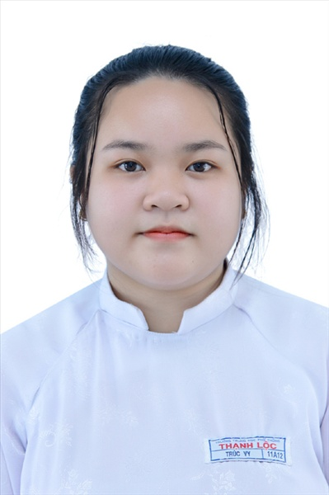
Ngày sinh: 25/05/2003 |  |  |  | Dân tộc: Kinh |  | Giới tính: Nữ
Nơi sinh: THÀNH PHỐ HỒ CHÍ MINH |  |  |  | Số CMND/CCCD: 079303028675
Hộ khẩu TT: Quận 12, Tp. Hồ Chí Minh
Học sinh trường: THPT Thạnh Lộc |  |  |  |  |  | Lớp: 12A12
Là học sinh học theo chương trình: THPT  X |  |  |  |  |  | GDTX
Có đăng ký sử dụng kết quả để xét tuyển sinh:
X
Đối tượng: |  | Khu vực: 3 |  |  |  | Diện XTN: 1 |  |  | Điểm cộng: 1.50
Địa chỉ điểm thi: THPT Thạnh Lộc - 116 đường Nguyễn Thị Sáu, khu phố 1, phường Thạnh Lộc, Quận 12, TP Hồ Chí Minh
Thông tin bài thi/môn thi đã đăng ký:
Bài thi/Môn thi | Ngữ văn |  | Toán | KHTN |  |  | Ngoại ngữ | KHXH
 |  |  |  | Vật lí | Hóa học | Sinh học |  | Lịch sử |  | Địa lí | GDCD
Thí sinh đã đăng ký bài thi/môn thi | X |  | X |  |  |  | N1 | X |  | X | X
Phòng thi | 0997 |  | 0997 |  |  |  | 0997 | 0998
Ngày thi | 07/07/2021 |  |  |  |  |  | 08/07/2021 | 08/07/2021
Giờ phát đề | 07h30 |  | 14h20 |  |  |  | 14h20 | 07h30 |  | 08h30 | 09h30
Giờ bắt đầu làm bài thi | 07h35 |  | 14h30 |  |  |  | 14h30 | 07h35 |  | 08h35 | 09h35

(*) Thí sinh đăng ký dự thi bài thi/môn thi nào sẽ được đánh dấu (X) tại cột tương ứng bài thi/môn thi đó; nếu thí sinh đăng ký cả bài thi tổ hợp nào thì tất cả các môn thi thành phần của bài thi tổ hợp đó sẽ được đánh dấu (X). Riêng đối với thí sinh GDTX học lớp 12 trong năm tổ chức thi nếu chọn bài thi KHXH thì đánh dấu 2 môn Lịch sử và Địa lí hoặc đánh dấu cả môn GDCD nếu thí sinh chọn thi thêm môn GDCD để xét tuyển sinh ĐH, CĐ. Thí sinh có đăng ký dự thi môn ngoại ngữ sẽ ký hiệu như sau: N1-Tiếng Anh; N2-Tiếng Nga; N3-Tiếng Pháp;N4-Tiếng Trung Quốc; N5-Tiếng Đức; N6-Tiếng Nhật; N7-Tiếng Hàn.

Thí sinh đến tập trung làm thủ tục dự thi vào:
- Thời gian: 14 giờ 00 ngày 06 tháng 07 năm 2021
- Tại Phòng thi: 0997 - 0997 - của Điểm thi.
Ngày 11 tháng 06 năm 2021
THỦ TRƯỞNG ĐƠN VỊ
(Ký tên và đóng dấu)

